Зміст
Завдання курсової роботи…………………………………………….……….… 3 Вступ………………………………………………………………………….….. 5
- Огляд методів геометричних перетворень растрової графіки……….. 7
1.1. Властивості афінних перетворень……………………………………… 7
1.2. Афінні перетворення на площині………………………………………. 7
1.3. Афінні перетворення на 2D площині в матричному вигляді…………. 8
1.4. Афінні перетворення в 3D просторі в матричному вигляді…………... 10
1.5. Зворотні афінні 2D та 3D перетворення……………………………….. 11
2. Розробка методу геометричних перетворень зображень у двовимірному просторі ……………………………………………………..... 16
2.1. Формування двовимірного зображення заданої геометричної фігури.. 16
2.2. Виділення 3 контрольних точок геометричної фігури та визначення їх координат………………………………………………………………………… 16
2.3. Обчислення координат контрольних точок після застосування до сформованого зображення заданого геометричного перетворення…………... 19
2.4. Визначення матриць та операцій геометричного перетворення в MATLAB та отримання зображення-результатів перетворення……………… 23
2.5. Визначення на зображенні-результаті перетоврення координат контр. точок та порівняння їх з результатами розрахунків………………………… 25
2.6. Виконання в MATLAB зворотного геометричного перетворення... 26
2.7. Визначення на зображенні, відновленому шляхом зворотнього геометричного перетворення, координат контрольних точок, порівняти їх з результатами розрахунків……………………………………………..……… 31
2.8. Порівняння результатів розрахованих та отриманих програмно контр. точок на початковому, перетвореному та відновленому шляхом зворотнього геометричного перетворення зображенні……………………………………… 32
2.9. Визначення абсолютної похибки вимірювання, дисперсії та середньоквадратичного відхилення……………………………………………. 33
3. Розробка методу геометричних перетворень зображень тривимірних
об’єктів…………………………………………………………...……………… 34
3.1. Обчислення координат контрольних точок після застосування до сформованого зображення заданого геометричного перетворення……….. 35
3.2. Визначення матриць та операцій геометричного перетворення в MATLAB та отримання зображення-результатів перетворення……………… 40

3.3. Визначення на зображенні-результаті перетворення координат контр. точок та порівняння їх з результатами розрахунків…………………………… 43
3.4. Виконання в MATLAB зворотного геометричного перетворення…... 44
3.5. Визначення на зображенні, відновленому шляхом зворотнього геометричного перетворення, координат контрольних точок, порівняти їх з результатами розрахунків………………………………………………………. 49
3.6. Порівняння результатів розрахованих та отриманих програмно контр. точок на початковому, перетвореному та відновленому шляхом зворотнього геометричного перетворення зображенні……………………………………… 50
3.7. Визначення абсолютної похибки вимірювання, дисперсії та середньоквадратичного відхилення…………………………………………….. 51
3.8. Виконання 3D геометричних перетворень для
текстового зображення………………………………………………………….. 52
Висновки……………………………………………………………………........ 63
Список використаної літератури…………………………………………...... 65
Додатки………………………………………………………………………...... 68
Додаток1……………………………………………………………………... 68
Додаток2……………………………………………………………………... 71

1. ЗАВДАННЯ КУРСОВОЇ РОБОТИ

Номер варіанту | Розмір зображення |  | Двовимірна геометрична фігура – прямокутник |  |  | Зображення літер
Номер варіанту | ширина  N,  дискр. точок | висота  M,  дискр. точок | ширина  H,  диск. точок | висота  L,  диск. точок | кут повороту alfa, градусів відносно Ох  проти год. стрілки | Зображення літер
13 | 250 | 250 | 90 | 80 | 45 | МНО

Номер варіанту | Параметри геометричного перетворення
Номер варіанту | Зсув, дискр. точок |  |  | Масштабування |  |  | Кут повороту, градусів проти год. стрілки відносно вказаної осі
Номер варіанту | T_{x} | T_{y} | T_{z} | S_{x} | S_{y} | S_{z} | Teta_{x} | Teta_{y} | Teta_{z}
13 | 0 | 10 | 0 | 0,7 | 1,3 | 1,3 | 40 | 15 | 45

ВСТУП

Метою курсової роботи є вивчення методів роботи з цифровими зображеннями за допомогою програмно-алгоритмічних засобів комп’ютерної графіки, в тому числі програмного пакету MATLAB/Image Procesing Toolbox.
Сучасні підходи до роботи з цифровими зображеннями базуються на алгоритмах, що дозволяють обробляти, аналізуватита моделювати зображення різного типу. У курсовій роботі особливу увагу приділено методам, які реалізуються з використанням програмного пакету MATLAB разом з його Image Processing Toolbox, який надає широкий спектр алгоритмічних засобів для базової обробки зображень, аналізу їх структури та покращення якості, що є критично важливим для наукових досліджень, розпізнавання образів, медицини та інших галузей.
Одним з базових етапів обробки зображень є геометричні перетворення зображень. Методи базових геометричних перетворень – масштабування, обертання, зсув. Функції imresize, imrotate та imtransform у MATLAB відповідають базовим геометричним перетвореннями.
Завдання курсової роботи полягають у дослідженні заданих геометричних перетворень:
- формування двовимірного зображення заданої геометричної фігури;
- виділення контрольних точок геометричної фігури та визначення їх координат за допомогою розрахунку та шляхом вимірювань на сформованому зображенні;
- обчислення координати контрольних точок після застосування до сформованого зображення заданого геометричного перетворення;
- визначення матриць для операцій геометричного перетворення та отримання зображення-результату перетворення;
- порівняння результатів визначення координат контрольних точок, виміряних вручну та обчислених;
- виконання зворотного геометричного перетворення за допомогою матриці оберненого перетворення відносно результатів та через застосування геометричного перетворення на основі координат початкових
та результуючих контрольних точок.
Однак важливо розуміти базові математичні операції, що лежать в основі основних функцій базових геометричних перетворень. Адже розуміння математичного базису надає можливість подальшого ускладнення та розширення можливостей існуючих, комбінування та створення нових методів геометричних перетворень.
Математичний базис методів базових геометричних перетворень ґрунтується на концепціях векторної алгебри та матричних операцій:
- масштабування здійснюється за допомогою діагональних матриць, що змінюють розміри об’єктів;
- обертання реалізується через використання матриць обертання, що забезпечують збереження відстаней;
- зсув виконується через додавання вектору до початкових координат, а з переходом до однорідних координат включається у систему матричних перетворень.
Зазначені операції утворюють основу для більш складних алгоритмів в області комп’ютерної графіки, зокрема для вирівнювання зображень, їх реєстрації та анімації. Розуміння математичного фундаменту дозволяє ефективно реалізовувати та комбінувати ці методи для вирішення різноманітних завдань цифрової обробки зображень.
Методи базових геометричних перетворень — масштабування, обертання та зсув — інтегровані в широкий спектр апаратних і програмних засобів, де вони виконують ключову роль у відтворенні, маніпулюванні та аналізі зображень.
Апаратні засоби приладів різного призначення широко використовують алгоритми базових геометричних перетворень.
- Графічні процесори (GPU), що використовуються в комп’ютерах, ноутбуках, ігрових консолях та навіть мобільних пристроях, оптимізовані для виконання матричних операцій, які лежать в основі геометричних перетворень. У рамках графічного рендерингу кожен кадр створюється шляхом застосування операцій масштабування, обертання та зсуву до координат вершин моделі, перш ніж вони будуть відображені на екрані. Стандарти, такі як OpenGL, DirectX або Vulkan, базуються на використанні матричних операцій для ефективної обробки великої кількості вершин в реальному часі.
- Центральні процесори (CPU) із спеціальними інструкціями мають вбудовані набори інструкцій для роботи з векторними даними та матричними операціями, що дозволяють виконувати базові геометричні перетворення безпосередньо на центральному процесорі. Це особливо актуально для задач, де розподіл обчислень між CPU і GPU дозволяє досягти оптимальної продуктивності.
- Спеціалізовані апаратні прискорювачі в деяких пристроях, таких як цифрові камери, смартфони та вбудовані системи (наприклад, в автомобільних інформаційно-розважальних системах), використовують спеціалізовані цифрові сигналові процесори (DSP) або FPGA, що забезпечують мінімальний час виконання операцій обробки зображень, серед яких і методи масштабування, обертання та зсуву.
Програмні пакети також використовують операції базових геометричних перетворень.
- Пакети для обробки зображень та комп’ютерного зору та бібліотеки для програмування, мови програмування, зокрема Python, мають популярні бібліотеки, як-от OpenCV, NumPy та SciPy, які забезпечують інструменти для роботи з матрицями, дозволяючи реалізовувати алгоритми масштабування, обертання та зсуву. Таке використання допомагає вирішувати завдання в сфері комп’ютерного зору, машинного навчання та робототехніки.
- Графічні рушії та платформи – інструменти для розробки ігор і візуальних ефектів, такі як Unity, Unreal Engine або навіть бібліотеки, що реалізують алгоритми OpenGL/DirectX, широко застосовують геометричні перетворення для маніпулювання об’єктами у тривимірному просторі. Вони використовують матриці перетворень для відтворення обертання, масштабування та зсуву в процесі рендерингу для досягнення ефекту реалістичності сцен та анімації.
- Програмне забезпечення для робочих станцій та графічного дизайну, як Adobe Photoshop, Adobe Illustrator, CorelDRAW та інші, використовують базові геометричні перетворення для редагування зображень, корекції форми об’єктів, створення композицій та дизайну. Ці операції дозволяють користувачам змінювати властивості зображень, адаптувати їх до потреб дизайнерських рішень або підготовки до друку.
Методи базових геометричних перетворень є універсальним інструментом, закладеним як у апаратні пристрої так і у програмні засоби, високорівневі мови програмування та бібліотеки, професійне графічне програмне забезпечення. Поєднання цих підходів дозволяє досягати високої продуктивності та точності при роботі з цифровими зображеннями, що має вирішальне значення в багатьох галузях — від відеоігор та анімації до наукових досліджень, медичної візуалізації, військової сфери.

1. ОГЛЯД МЕТОДІВ ГЕОМЕТРИЧНИХ ПЕРЕТВОРЕНЬ

Виконання різноманітних дій з геометричними об’єктами є центральною задачею в графічних системах. Тому вибір математичних методів і алгоритмів для її реалізації суттєво впливає на ефективність графічної системи. У сучасній комп’ютерній графіці досить широко використовується метод координат, оскільки графічне зображення складається з пікселів, які задаються координатами. Використовуються двовимірні та тривимірні системи координат. Усе, що стосується двовимірного випадку, позначають символом 2D (2-dimension), а тривимірного – 3D (3-dimension).
Афінні перетворення знаходять застосування в задачах комп’ютерної графіки для виконання базових геометричних перетворень. Найбільшого поширення набули часткові випадки афінних перетворень: перенесення (або зсув, зміщення), поворот, масштабування.

  - Властивості афінних перетворень:
• n-вимірний об’єкт відображається в n-вимірний, точка – в точку, лінія – в лінію, поверхня – в поверхню;
• зберігається паралельність ліній і площин;
• зберігаються пропорції паралельних об’єктів (довжин відрізків на паралельних прямих і площ на паралельних площинах).

  - Афінні перетворення на площині

1.2.1. Паралельне перенесення (зсув, зміщення) координат точки (x, y) на вектор (m, n) (див. рис. 1.1, а) визначається за формулами:

$x' = x + m$, $y' = y + n$; (1.1)

1.2.2. Поворот точки (x, y) відносно початку координат на кут $φ$ проти годинникової стрілки (див. рис. 1.1, б) описується формулами:

$x^{'}= x·cosφ – y·sinφ$, $y' = x·sinφ + y·cosφ$; (1.2)

1.2.3. Масштабування (розтяг / стиск) на коефіцієнти a та b вздовж координатних осей Ox та Oy (див. рис. 1.1, в) можна записати формулами

$x' = a·x$, $y' = b·y$. (1.3)
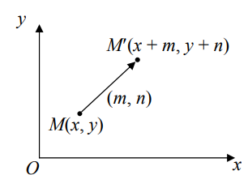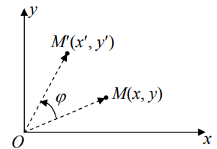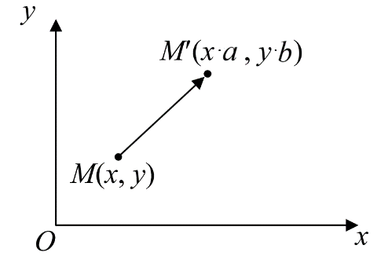
а б в
Рис.1.1. Базові геометричні перетворення на площині: а - перенесення, б - поворот, в - масштабування

Для ефективного використання формул (1.2) – (1.3) часто переходять до матричного запису цих формул.

$\text{P} '= P ⋅\text{Матриця} \text{перетворення }$. (1.4)

  - Афінні перетворення на 2D площині в матричному вигляді

1.3.1. 2D перенесення (зсуву) у матричному вигляді:
Щоб до кожної координати точки (x, y) додати певне число, але при цьому виконати все за правилами множення матриць, ми змушені додавати до точки P (x, y) додаткову координату, яка рівна 1, тоді отримуємо такий вектор координат точки $\text{P}$ (x, y, 1), які називають однорідними координатами а перетворення перенесення набувають такого вигляду:

$\text{P} '= \text{P} ⋅ T = \left(x y 1\right)· \left(\begin{matrix}1 & 0 & 0 \\ 0 & 1 & 0 \\ m & n & 1\end{matrix}\right)$ , (1.5)

де Т – матриця перенесення (translation) точки (x, y) на вектор (m, n).

1.3.2. 2D поворот у матричному вигляді:

$\text{P} ' = \text{P} ⋅ R = \left(x y 1\right)· \left(\begin{matrix}cosφ & sinφ & 0 \\ -sinφ & cosφ & 0 \\ 0 & 0 & 1\end{matrix}\right)$ , (1.6)

де R – матриця повороту (rotation) точки (x, y) точки відносно початку координат на кут $φ$ проти годинникової стрілки.
Зауважимо, що повороти вважаються додатними, якщо вони здійснюються проти годинникової стрілки.

1.3.3. 2D масштабування в матричному вигляді:

$\text{P }' = \text{P} ⋅ S = \left(x y 1\right)· \left(\begin{matrix}a & 0 & 0 \\ 0 & b & 0 \\ 0 & 0 & 1\end{matrix}\right)$ (1.7)

де S – матриця масштабування (scale) на коефіцієнти a та b вздовж координатних осей Ox та Oy.

  - Афінні перетворення в 3D просторі в матричному вигляді

У 3D також використовуються однорідні координати так, що вектору декартових координат P (x, y, z) відповідатиме вектор P (x, y, z, 1).
Для використання формул (1.5) – (1.7) у тривимірному просторі вводяться нові матриці перетворення.

1.4.1. 3D перенесення (зсуву) у матричному вигляді:

$\text{P} '= \text{P} ⋅ T_{3D} = \left(x y z 1\right)·\left(\begin{matrix}1 & 0 & 0 & 0 \\ 0 & 1 & 0 & 0 \\ 0 & 0 & 1 & 0 \\ m & n & t & 1\end{matrix}\right)$ , (1.8)

де $T_{3D}$ – матриця перенесення (translation) точки (x, y, z) на вектор (m, n, t).

1.4.2. 3D поворот у матричному вигляді:
Всі перетворення здійснюються в правосторонній системі координат Оxyz (рис. 1.2), тобто в системі координат, в якій із кінця осі z поворот від осі x до осі y бачимо проти годинникової стрілки. На відміну від 2D-випадку, в 3D-просторі визначаються три основні повороти: відносно осі x, відносно осі y, відносно осі z.
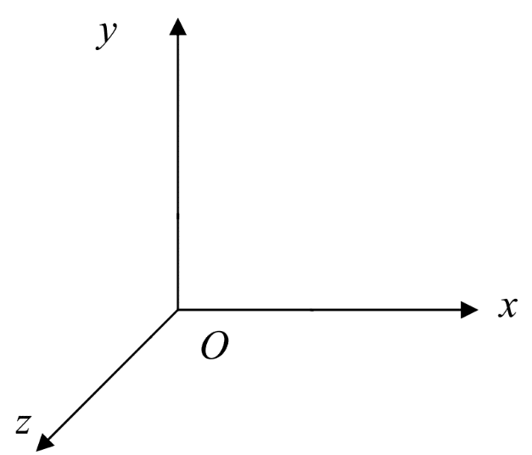

Рис.1.2. Правостороння система координат Оxyz

При повороті точки в просторі відносно осей правосторонньої системи координат додатні напрями поворотів показані на рис. 1.2. Тобто додатними вважаються повороти від x до y , від y до z, від z до x.
- 3D поворот проти годинникової стрілки відносно осі Оx на кут $φ$відповідає додатному повороту в площині yz, тобто це обертання аналогічне (1.6) з точністю до перейменування осей (x → y, y → z), тому одержуємо матрицю повороту відносно осі x

$\text{P} ' = \text{P} ⋅ R_{3D, x} = \left(x y z 1\right)· \left(\begin{matrix}1 & 0 & 0 & 0 \\ 0 & cosφ & sinφ & 0 \\ 0 & -sinφ & cosφ & 0 \\ 0 & 0 & 0 & 1\end{matrix}\right)$ , (1.9)

де $R_{3D, x}$ – матриця повороту (rotation) точки (x, y, z) точки відносно осі Ox на кут $φ$ проти годинникової стрілки.
- 3D поворот проти годинникової стрілки відносно осі Оy на кут $φ$

$\text{P} ' = \text{P} ⋅ R_{3D, y} = \left(x y z 1\right)· \left(\begin{matrix}cosφ & 0 & -sinφ & 0 \\ 0 & 1 & 0 & 0 \\ sinφ & 0 & cosφ & 0 \\ 0 & 0 & 0 & 1\end{matrix}\right)$ , (1.10)

де $R_{3D, y}$ – матриця повороту (rotation) точки (x, y, z) точки відносно осі Oy на кут $φ$ проти годинникової стрілки.
- 3D поворот проти годинникової стрілки відносно осі Оz на кут $φ$

$\text{P} ' = \text{P} ⋅ R_{3D, z} = \left(x y z 1\right)· \left(\begin{matrix}cosφ & sinφ & 0 & 0 \\ -sinφ & cosφ & 0 & 0 \\ 0 & 0 & 1 & 0 \\ 0 & 0 & 0 & 1\end{matrix}\right)$ , (1.11)

де $R_{3D, z}$ – матриця повороту (rotation) точки (x, y, z) точки відносно осі Oz на кут $φ$ проти годинникової стрілки.
Коли необхідно зробити кілька тривимірних поворотів, то треба мати на увазі некомутативність перетворень повороту. Наприклад,

$\text{P} ⋅ R_{z}⋅ R_{y} ≠ \text{P} ⋅ R_{y}⋅ R_{z}$ (1.12)
Тобто послідовність поворотів на один і той же кут – спочатку відносно осі x, а потім відносно осі y, не дорівнює послідовності поворотів на такий самий кут – спочатку відносно осі y, а потім відносно осі x. Комутативними є лише перетворення перенесення-перенесення та масштабування-масштабування.

1.4.3. 3D масштабування в матричному вигляді:

$\text{P }' = \text{P} ⋅ S_{3D} = \left(x y z 1\right)· \left(\begin{matrix}a & 0 & 0 & 0 \\ 0 & b & 0 & 0 \\ 0 & 0 & c & 0 \\ 0 & 0 & 0 & 1\end{matrix}\right)$ , (1.13)

де $S_{3D}$ – матриця масштабування (scale) на коефіцієнти a, b та с вздовж координатних осей Ox, Oy, Oz.

Послідовні 3D перетворення можуть бути об’єднані за допомогою множення матриць, що дає той самий результат:

${\text{P }}^{'}=\text{P} ⋅ T_{3D}⋅ R_{3D, z}⋅ R_{3D, y}⋅ R_{3D, z}⋅ S_{3D}$ (1.14)

Але, оскільки множення матриць є некомутативною операцією:

$T_{3D}⋅ R_{3D, z}⋅ S_{3D}≠R_{3D, z}⋅ T_{3D}⋅ S_{3D}≠S_{3D}⋅ R_{3D, z}⋅ T_{3D} ≠$
$≠R_{3D, z}⋅ S_{3D}⋅ T_{3D}≠ T_{3D}⋅ S_{3D}⋅ R_{3D, z}$ (1.15)

то важливий порядок їх виконання. Це справедливо як для 2D так і для 3D-простору.

  - Зворотні афінні 2D та 3D перетворення

Зворотними перетвореннями будемо вважати перетворення, які повертають положення точки у початковий стан. Їх слід здійснювати суворо у порядку, який зворотний до прямих перетворень.

1.5.1. Зворотні 2D перетворення

1.5.1.1. Зворотне 2D перенесення (зсуву) у матричному вигляді:

$\text{P} '= \text{P} ⋅ T_{зв} = \left(x y 1\right)· \left(\begin{matrix}1 & 0 & 0 \\ 0 & 1 & 0 \\ -m & -n & 1\end{matrix}\right)$ (1.16)

1.5.1.2. Зворотні й 2D поворот у матричному вигляді:

$\text{P} ' = \text{P} ⋅ R_{зв} = \left(x y 1\right)· \left(\begin{matrix}cosφ & -sinφ & 0 \\ sinφ & cosφ & 0 \\ 0 & 0 & 1\end{matrix}\right)$ (1.17)

1.5.1.3. Зворотне 2D масштабування в матричному вигляді:

$\text{P }' = \text{P} ⋅ S_{зв} = \left(x y 1\right)· \left(\begin{matrix}1/a & 0 & 0 \\ 0 & 1/b & 0 \\ 0 & 0 & 1\end{matrix}\right)$ (1.18)

1.5.2. Зворотні 3D перетворення

1.5.2.1. Зворотне 3D перенесення (зсуву) у матричному вигляді:

$\text{P} '= \text{P} ⋅ T_{зв} = \left(x y z 1\right)·\left(\begin{matrix}1 & 0 & 0 & 0 \\ 0 & 1 & 0 & 0 \\ 0 & 0 & 1 & 0 \\ -m & -n & -t & 1\end{matrix}\right)$ (1.19)

1.5.2.2. Зворотний 3D поворот відносно осі Оx на кут $φ$

$\text{P} ' = \text{P} ⋅ R_{x,зв} = \left(x y z 1\right)· \left(\begin{matrix}1 & 0 & 0 & 0 \\ 0 & cosφ & -sinφ & 0 \\ 0 & sinφ & cosφ & 0 \\ 0 & 0 & 0 & 1\end{matrix}\right)$ (1.20)

1.5.2.3. Зворотний 3D поворот відносно осі Оy на кут $φ$

$\text{P} ' = \text{P} ⋅ R_{y, зв} = \left(x y z 1\right)· \left(\begin{matrix}cosφ & 0 & sinφ & 0 \\ 0 & 1 & 0 & 0 \\ -sinφ & 0 & cosφ & 0 \\ 0 & 0 & 0 & 1\end{matrix}\right)$ (1.21)

1.5.2.4. Зворотний 3D поворот відносно осі Оz на кут $φ$

$\text{P }'\text{ = P} ⋅ R_{z, зв} = \left(x y z 1\right)· \left(\begin{matrix}cosφ & -sinφ & 0 & 0 \\ sinφ & cosφ & 0 & 0 \\ 0 & 0 & 1 & 0 \\ 0 & 0 & 0 & 1\end{matrix}\right)$ (1.22)

1.5.2.5. Зворотне 3D масштабування в матричному вигляді:

$\text{P }' = \text{P} ⋅ S_{зв} = \left(x y z 1\right)· \left(\begin{matrix}1/a & 0 & 0 & 0 \\ 0 & 1/b & 0 & 0 \\ 0 & 0 & 1/c & 0 \\ 0 & 0 & 0 & 1\end{matrix}\right)$ (1.23)

Описані формули базових геометричних перетворень будуть використані при розрахунку координат фігури після застосування до неї цих перетворень в наступних розділах.

2. РОЗРОБКА МЕТОДУ ГЕОМЕТРИЧНИХ ПЕРЕТОВРЕЕНЬ ЗОБРАЖЕНЬ У ДВОВИМІРНОМУ ПРОСТОРІ

2.1. Формування двовимірного зображення заданої геометричної фігури

Початкові дані:
% початкові дані
clear all;
M=250; N=250; H=90; L=80; Alfa=45;

Формування двовимірного зображення:
% формування початкового зображення
Im2D=zeros(M,N);
Im2D(round(M/2-L/2):round(M/2+L/2),round(N/2-H/2):round(N/2+H/2))=1;
Im2D=imrotate(Im2D,Alfa,'crop'); % в градусах проти год. стр.
figure; imshow(Im2D); title('ПОЧАТКОВЕ ЗОБРАЖЕННЯ');

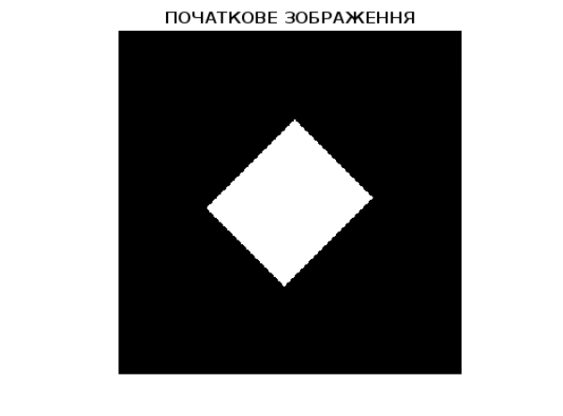
Рис. 2.1. Задана геометрична фігура

2.2. Виділення 3 контрольних точок геометричної фігури та визначення їх
координат

а) шляхом розрахунку (враховано систему координат функції impixel() )
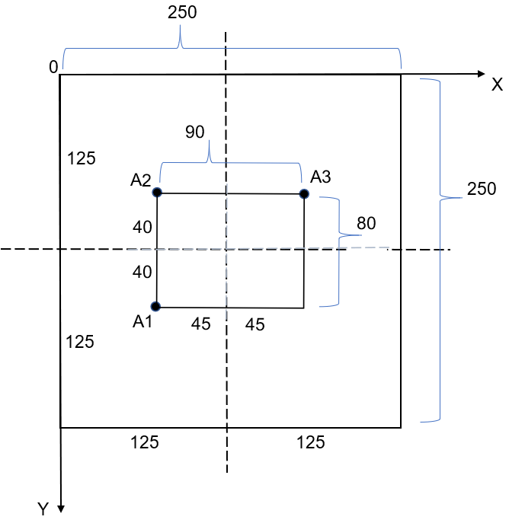
Рис.2.2. Розміри заданої геометричної фігури до повороту

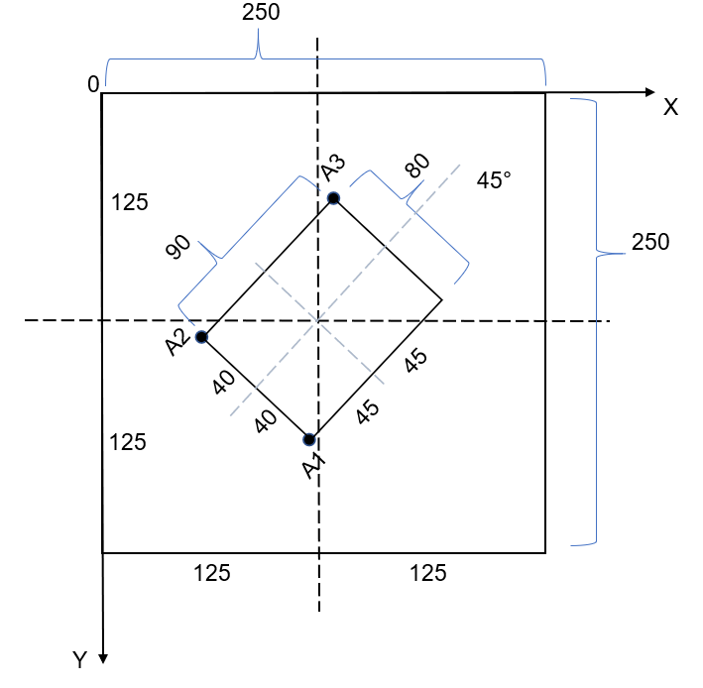
Рис.2.3. Задана геометрична фігура з поворотом

Координати контр. точок до повороту
$$A1_{0 розр }^{'}=\left(\begin{matrix}125-45 & 125+40\end{matrix}\right)=(\begin{matrix}80 & 165\end{matrix})$$
$$A2_{0 розр }^{'}=\left(\begin{matrix}125-45 & 125-40\end{matrix}\right)=(\begin{matrix}80 & 85\end{matrix})$$
$$A3_{0 розр }^{'}=\left(\begin{matrix}125+45 & 125-40\end{matrix}\right)=(\begin{matrix}170 & 85\end{matrix})$$

Координати контр. точок після повороту
( враховано, що у системі координат функції impixel() поворот на +45° проти годинникової стрілки буде виглядати, як – 45° )
$$A1_{0 розр }^{}==\left(\begin{matrix}125-45\cos\left(-45°\right)-40sin⁡(-45°) & 125-45sin⁡(-45°)+40\cos\left(-45°\right)\end{matrix}\right)= =(\begin{matrix}121 & 185\end{matrix})$$
$$A2_{0 розр }^{}==\left(\begin{matrix}125-45cos(-45°)+40sin(-45°) & 125-45sin(-45°)-40\end{matrix}cos(-45°)\right)==(\begin{matrix}65 & 129\end{matrix})$$
$$A3_{0 розр }^{}==\left(\begin{matrix}125+45cos(-45°)+40sin(-45°) & 125+45sin(-45°)-40cos(-45°)\end{matrix}\right)= =(\begin{matrix}129 & 65\end{matrix})$$

б) шляхом вимірювань на сформованому зображенні з п.1.1.
impixel
% визначення координат контрольних точок
figure;
[XStart, YStart, PStart]=impixel(Im2D);

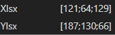
Рис.2.4. Вимірювання координат контр. точок на сформованому зображенні

в) порівняння розрахованих та виміряних значень зводимо в таблицю

Таблиця 2.1
Результати дослідження та порівняння координат контр. точок
Зображення | Координати контр. точок
Зображення | Ручний розрахунок |  |  |  |  |  | Програмний розрахунок
Зображення | Точка 1 |  | Точка 2 |  | Точка 3 |  | Точка 1 |  | Точка 2 |  | Точка 3
Зображення | x | y | x | y | x | y | x | y | x | y | x | y
Початкове  A₀(x₀,y₀) | 121 | 185 | 65 | 129 | 129 | 65 | 121 | 187 | 64 | 130 | 129 | 66

Виконано розрахунок контр. точок для заданої геометричної фігури з урахуванням формул поворотного перетворення та системи координат функції impixel().
Отримані координати контр. точок співпадають з координатами, отриманими за допомогою функції impixel() MatLab.
Різниця між координатами, розрахованими вручну та за допомогою програми, незначна і пояснюється неточністю при виставленні контр. точок в інтерфейсі функції impixel() та imshow().

2.3. Обчислення координат контрольних точок після застосування до сформованого зображення заданого геометричного перетворення

Початкові дані:
$$A1_{0 розр }^{}=(\begin{matrix}121 & 185\end{matrix})$$
$$A2_{0 розр }^{}=(\begin{matrix}65 & 129\end{matrix})$$
$$A3_{0 розр }^{}=(\begin{matrix}129 & 65\end{matrix})$$

Задані геометричні 2D перетворення:

- поворот проти годинникової стрілки (навколо z в площині xy) Tetaz=45;
- зміщення Ty=10; Tx=0;
- масштабування Sy=1.3; Sx=0.7.

Складаємо матриці перетворень:

- матриця 2D перетворення для повороту:
$$R = \left(\begin{matrix}cos(-45°) & sin(-45°) & 0 \\ -sin(-45°) & cos(-45°) & 0 \\ 0 & 0 & 1\end{matrix}\right)$$
- матриця 2D перетворення для масштабування:
$$S =\left(\begin{matrix}0,7 & 0 & 0 \\ 0 & 1,3 & 0 \\ 0 & 0 & 1\end{matrix}\right)$$
- матриця 2D перетворення для пeреміщення:
$$T =\left(\begin{matrix}1 & 0 & 0 \\ 0 & 1 & 0 \\ 0 & 10 & 1\end{matrix}\right)$$
Початкові дані в однорідних координатах:
$$A1_{0 розр }^{}=(\begin{matrix}121 & 185 & 1\end{matrix})$$
$$A2_{0 розр }^{}=(\begin{matrix}65 & 129 & 1\end{matrix})$$
$$A3_{0 розр }^{}=(\begin{matrix}129 & 65 & 1\end{matrix})$$

Урахування центру повороту в точці (125, 125) :
$$A1_{0 розр }^{}=\left(\begin{matrix}121-125 & 185-125 & 1\end{matrix}\right)=(-4 60 1)$$
$A2_{0 розр }^{}=(\begin{matrix}65-125 & 129-125 & 1\end{matrix})$ = ( $-$60 4 1)
$A3_{0 розр }^{}=(\begin{matrix}129-125 & 65-125 & 1\end{matrix})$ = (4 $-$60 1)

Виконання перетворень для $A1_{0 розр }^{}$:

- 2D перетворення для повороту:
$A1_{0 розр пов }^{} = \left(-4 60 1\right)· \left(\begin{matrix}cos(-45°) & sin(-45°) & 0 \\ -sin(-45°) & cos(-45°) & 0 \\ 0 & 0 & 1\end{matrix}\right)$=
$$=(39.59 45.25 1)$$
- 2D перетворення для масштабування:
$A1_{0 розр масш}^{}= \left(39.59 45.25 1\right)· \left(\begin{matrix}0.7 & 0 & 0 \\ 0 & 1.3 & 0 \\ 0 & 0 & 1\end{matrix}\right)$=
$$=(27.71 58.83 1)$$
- 2D перетворення для пeреміщення:
$A1_{0 розр зміщ}^{}= \left(27.71 58.83 1\right)· \left(\begin{matrix}1 & 0 & 0 \\ 0 & 1 & 0 \\ 0 & 10 & 1\end{matrix}\right)$=
$$=(27.71 68.82 1)$$
- Урахування центру повороту в точці (125, 125) :
$$A1_{0 розр перетв }^{}=\left(\begin{matrix}28+125 & 125+69 & 1\end{matrix}\right)=(153 194 1)$$

Виконання перетворень для $A2_{0 розр }^{}$:

- 2D перетворення для повороту:
$A2_{0 розр пов }^{} = \left(-60 4 1\right)· \left(\begin{matrix}cos(-45°) & sin(-45°) & 0 \\ -sin(-45°) & cos(-45°) & 0 \\ 0 & 0 & 1\end{matrix}\right)$=
$$=(-39.59 45.25 1)$$
- 2D перетворення для масштабування:
$A2_{0 розр масш}^{}= \left(-39.59 45.25 1\right)· \left(\begin{matrix}0.7 & 0 & 0 \\ 0 & 1.3 & 0 \\ 0 & 0 & 1\end{matrix}\right)$=
$$=(-27.71 58.8 1)$$
- 2D перетворення для пeреміщення:
$A2_{0 розр зміщ}^{}= \left(27.71 58.83 1\right)· \left(\begin{matrix}1 & 0 & 0 \\ 0 & 1 & 0 \\ 0 & 10 & 1\end{matrix}\right)$=
$$=(-27.71 68.8 1)$$
- Урахування центру повороту в точці (125, 125) :
$$A2_{0 розр перетв }^{}=\left(\begin{matrix}-28+125 & 125+69 & 1\end{matrix}\right)=(97 194 1)$$

Виконання перетворень для $A3_{0 розр }^{}$:

- 2D перетворення для повороту:
$A3_{0 розр пов }^{} = \left(4 -60 1\right)· \left(\begin{matrix}cos(-45°) & sin(-45°) & 0 \\ -sin(-45°) & cos(-45°) & 0 \\ 0 & 0 & 1\end{matrix}\right)$=
$$=(-39.59 -45.25 1)$$

- 2D перетворення для масштабування:
$A3_{0 розр масш}^{}= \left(-39.59 -45.25 1\right)· \left(\begin{matrix}0.7 & 0 & 0 \\ 0 & 1.3 & 0 \\ 0 & 0 & 1\end{matrix}\right)$=
$$=(-27.71 -58.8 1)$$
- 2D перетворення для пeреміщення:
$A3_{0 розр зміщ}^{}= \left(27.71 -58.83 1\right)· \left(\begin{matrix}1 & 0 & 0 \\ 0 & 1 & 0 \\ 0 & 10 & 1\end{matrix}\right)$=
$$=(-27.71 -48.8 1)$$
- Урахування центру повороту в точці (125, 125) :
$$A3_{0 розр перетв }^{}=\left(\begin{matrix}-28+125 & 125-49 & 1\end{matrix}\right)=(97 76 1)$$

Отримані координати контр. точок після геометричних перетворень:

$$A1_{п розр }^{}=(153 194 1)$$
$$A2_{п розр }^{}=(97 194 1)$$
$$A3_{п розр }^{}=(97 76 1)$$

Виконано розрахунок контр. точок для заданої геометричної фігури, яка була піддана геометричним перетворенням – спочатку повороту, потім масштабуванню, і наостанок зміщенню. Розрахунок виконано з урахуванням формул поворотного перетворення та системи координат функції impixel() для подальшого порівняння з програмними результатами.

2.4. Визначення матриць та операцій геометричного перетворення в MATLAB та отримання зображення-результатів перетворення

2.4.1. Початкові дані для матриць перетворення

clear all;
Tetaz=-45;
Tz=0; Ty=10; Tx=0;
Sy=1.3; Sx=0.7;

2.4.2. Матриці прямого геометричного перетворення

- матриця повороту

R2D=[ cos(Tetaz*pi/180) sin(Tetaz*pi/180) 0
-sin(Tetaz*pi/180) cos(Tetaz*pi/180) 0
0 0 1];

- матриця масштабування
S2D=[ Sx 0 0
0 Sy 0
0 0 1];

- матриця перенесення

T2D=[ 1 0 0
0 1 0
Tx Ty 1];

2.4.3. Виконання операцій геометричного перетворення в MATLAB та отримання зображення-результатів перетворення

% формування початкового зображення
M=250; N=250; H=90; L=80; Alfa=45;
Im2D=zeros(M,N);
Im2D(round(M/2-L/2):round(M/2+L/2),round(N/2-H/2):round(N/2+H/2))=1;
Im2D=imrotate(Im2D,Alfa,'crop'); % в градусах проти год. стр.
figure; imshow(Im2D); title('ПОЧАТКОВЕ ЗОБРАЖЕННЯ');

TFormR2D=maketform('affine',R2D);
TFormS2D=maketform('affine',S2D);
TFormT2D=maketform('affine',T2D);

% пряме геометричне перетворення початкового зображення
Im2DTransform1=imtransform(Im2D,TFormR2D,...
'UData',[-round(N/2)+1 round(N/2)],'VData',[-round(M/2)+1 round(M/2)],...
'XData',[-round(N/2)+1 round(N/2)],'YData',[-round(M/2)+1 round(M/2)]);
Im2DTransform2=imtransform(Im2DTransform1,TFormS2D,...
'UData',[-round(N/2)+1 round(N/2)],'VData',[-round(M/2)+1 round(M/2)],...
'XData',[-round(N/2)+1 round(N/2)],'YData',[-round(M/2)+1 round(M/2)]);
Im2DTransform3=imtransform(Im2DTransform2,TFormT2D,...
'UData',[-round(N/2)+1 round(N/2)],'VData',[-round(M/2)+1 round(M/2)],...
'XData',[-round(N/2)+1 round(N/2)],'YData',[-round(M/2)+1 round(M/2)]);

% виведення перетвореного зображення
figure; subplot(2,2,1); imshow(Im2D); title('ПОЧАТКОВЕ ЗОБРАЖЕННЯ');
subplot(2,2,2); imshow(Im2DTransform1); title('ПОВОРОТ');
subplot(2,2,3); imshow(Im2DTransform2);title('МАСШТАБ');
subplot(2,2,4); imshow(Im2DTransform3);title('ПЕРЕМІЩЕННЯ');

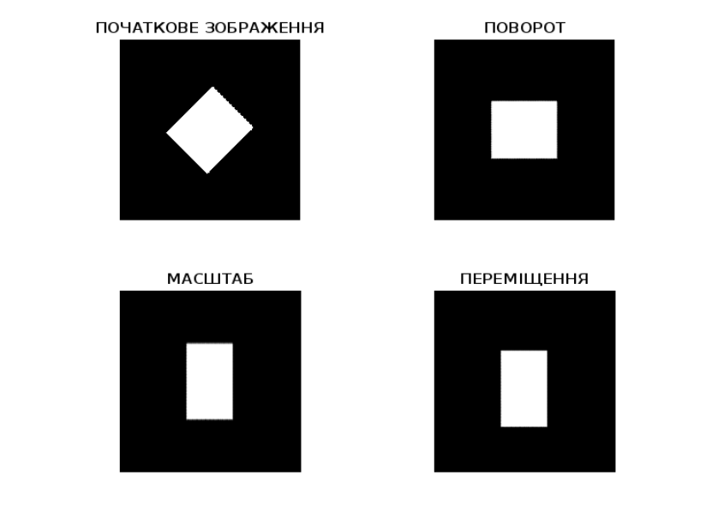

Рис.2.5. Результати геометричних перетворень над заданою фігурою

2.5. Визначення на зображенні-результаті перетоврення координат контр. точок та порівняння їх з результатами розрахунків

% визначення координат контрольних точок
figure;
[XTransform3, YTransform3, PTransform3]=impixel(Im2DTransform3);

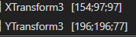
Рис.2.6. Вимірювання координат контр. точок на сформованому зображенні

Таблиця 2.2
Результати дослідження та порівняння координат контр. точок
Зображення | Координати контр. точок
Зображення | Ручний розрахунок |  |  |  |  |  | Програмний розрахунок
Зображення | Точка 1 |  | Точка 2 |  | Точка 3 |  | Точка 1 |  | Точка 2 |  | Точка 3
Зображення | x | y | x | y | x | y | x | y | x | y | x | y
Перетворене  A_{П}(x_{П},y_{П}) | 153 | 194 | 97 | 194 | 97 | 76 | 154 | 196 | 97 | 196 | 97 | 77

Виконано розрахунок контр. точок для заданої геометричної фігури з урахуванням заданого геометричного перетворення та системи координат функції impixel().
Отримані координати контр. точок співпадають з координатами, отриманими за допомогою функції impixel() MatLab.
Різниця між координатами, розрахованими вручну та за допомогою програми, незначна і пояснюється неточністю при виставленні контр. точок в інтерфейсі функції impixel() та imshow().

2.6. Виконання в MATLAB зворотного геометричного перетворення

а) Застосування геометричного перетворення на основі координат результуючих контр. точок

Початкові дані (координати контр. точок після геометричного переьворення):
$$A1_{п розр }^{}=(\begin{matrix}153 & 194\end{matrix})$$
$$A2_{п розр }^{}=(\begin{matrix}97 & 194\end{matrix})$$
$$A3_{п розр }^{}=(\begin{matrix}97 & 76\end{matrix})$$

Порядок зворотного геометричного 2D перетворення:

- масштабування Sy=1/1.3; Sx=1/0.7;
- зміщення Ty= - 10; Tx=0;
- поворот проти годинникової стрілки (навколо z в площині xy)
Tetaz= - 45°.

Складаємо матриці зворотних перетворень:

- матриця 2D зворотного перетворення для пeреміщення:
$$T_{звор} =\left(\begin{matrix}1 & 0 & 0 \\ 0 & 1 & 0 \\ 0 & -10 & 1\end{matrix}\right)$$
- матриця 2D зворотного перетворення для масштабування:
$$S_{звор} =\left(\begin{matrix}1/0,7 & 0 & 0 \\ 0 & 1/1,3 & 0 \\ 0 & 0 & 1\end{matrix}\right)$$
- матриця 2D зворотного перетворення для повороту:
$$R_{звор} = \left(\begin{matrix}cos(45°) & sin(45°) & 0 \\ -sin(45°) & cos(45°) & 0 \\ 0 & 0 & 1\end{matrix}\right)$$

Початкові дані в однорідних координатах:
$$A1_{п розр }^{}=(\begin{matrix}153 & 194 & 1\end{matrix})$$
$$A2_{п розр }^{}=(\begin{matrix}97 & 194 & 1\end{matrix})$$
$$A3_{п розр }^{}=(\begin{matrix}97 & 76 & 1\end{matrix})$$

Урахування центру повороту в точці (125, 125) :
$$A1_{п розр }^{}=\left(\begin{matrix}153-125 & 194-125 & 1\end{matrix}\right)=(28 69 1)$$
$A2_{п розр }^{}=(\begin{matrix}97-125 & 194-125 & 1\end{matrix})$ = ( $-$28 69 1)
$A3_{п розр }^{}=(\begin{matrix}97-125 & 76-125 & 1\end{matrix})$ = (--28 $-$49 1)

Виконання зворотних перетворень для $A1_{п розр }^{}$:

- зворотне 2D перетворення для пeреміщення:
$A1_{п розр зміщ}^{}= \left(28 69 1\right)· \left(\begin{matrix}1 & 0 & 0 \\ 0 & 1 & 0 \\ 0 & -10 & 1\end{matrix}\right)$=
$$=(28 59 1)$$

- зворотне 2D перетворення для масштабування:
$A1_{п розр масш}^{}= \left(28 59 1\right)· \left(\begin{matrix}1/0.7 & 0 & 0 \\ 0 & 1/1.3 & 0 \\ 0 & 0 & 1\end{matrix}\right)$=
$$=(40 45.38 1)$$
- зворотне 2D перетворення для повороту:
$A1_{п розр пов }^{} = \left(40 45.38 1\right)· \left(\begin{matrix}cos(45°) & sin(45°) & 0 \\ -sin(45°) & cos(45°) & 0 \\ 0 & 0 & 1\end{matrix}\right)$=
$$=(-3.8 60.37 1)$$
- Урахування центру повороту в точці (125, 125) :
$$A1_{п розр зв. перет }^{}=\left(\begin{matrix}-4+125 & 125+60 & 1\end{matrix}\right)=(121 185 1)$$

Виконання зворотних перетворень для $A2_{п розр }^{}$:

- зворотне 2D перетворення для пeреміщення:
$A2_{п розр зміщ}^{}= \left(-28 69 1\right)· \left(\begin{matrix}1 & 0 & 0 \\ 0 & 1 & 0 \\ 0 & -10 & 1\end{matrix}\right)$=
$$=(-28 59 1)$$
- зворотне 2D перетворення для масштабування:
$A2_{п розр масш}^{}= \left(-28 59 1\right)· \left(\begin{matrix}1/0.7 & 0 & 0 \\ 0 & 1/1.3 & 0 \\ 0 & 0 & 1\end{matrix}\right)$=
$$=(-40 45.38 1)$$
- зворотне 2D перетворення для повороту:
$A2_{п розр пов }^{} = \left(-40 45.38 1\right)· \left(\begin{matrix}cos(45°) & sin(45°) & 0 \\ -sin(45°) & cos(45°) & 0 \\ 0 & 0 & 1\end{matrix}\right)$=
$$=(-60.37 3.8 1)$$
- Урахування центру повороту в точці (125, 125) :
$$A2_{п розр зв.перетв }^{}=\left(\begin{matrix}-60+125 & 125+4 & 1\end{matrix}\right)=(65 129 1)$$

Виконання зворотних перетворень для $A3_{п розр }^{}$:

- зворотне 2D перетворення для пeреміщення:
$A3_{п розр зміщ}^{}= \left(-28 -49 1\right)· \left(\begin{matrix}1 & 0 & 0 \\ 0 & 1 & 0 \\ 0 & -10 & 1\end{matrix}\right)$=
$$=(-28 -59 1)$$
- зворотне 2D перетворення для масштабування:
$A3_{п розр масш}^{}= \left(-28 -59 1\right)· \left(\begin{matrix}1/0.7 & 0 & 0 \\ 0 & 1/1.3 & 0 \\ 0 & 0 & 1\end{matrix}\right)$=
$$=(-40 -45.38 1)$$
- зворотне 2D перетворення для повороту:
$A3_{п розр пов }^{} = \left(-40 -45.38 1\right)· \left(\begin{matrix}cos(45°) & sin(45°) & 0 \\ -sin(45°) & cos(45°) & 0 \\ 0 & 0 & 1\end{matrix}\right)$=
$$=(3.8 -60.37 1)$$

- Урахування центру повороту в точці (125, 125) :
$$A3_{п розр зв.перетв }^{}=\left(\begin{matrix}4+125 & 125-60 & 1\end{matrix}\right)=(129 65 1)$$

Отримані координати відновлених контр. точок після зворотних геометричних перетворень:

$$A1_{в розр }^{}=(121 185 1)$$
$$A2_{в розр }^{}=(65 129 1)$$
$$A3_{в розр }^{}=(129 65 1)$$

Виконано розрахунок контр. точок для перетвореної геометричної фігури, яка була піддана зворотним геометричним перетворенням в зворотному порядку їх застосування спочатку зворотному зміщення, потім зворотному масштабуванню, і наостанок зворотному повороту. Розрахунок виконано з урахуванням особливостей функцій повотного перетворення та системи координат функції impixel() для подальшого порівняння з програмними результатами.

б) Застосування матриці оберненого перетворення в програмі MATLAB

% початкові дані
clear all;
M=250; N=250; H=90; L=80; Alfa=45;
Tetaz=-45;
Ty=10; Tx=0;
Sy=1.3; Sx=0.7;

% матриці зворотного геометричного перетворення

% матриця зворотного повороту

R2DInv=[ cos(Tetaz*pi/180) -sin(Tetaz*pi/180) 0
sin(Tetaz*pi/180) cos(Tetaz*pi/180) 0
0 0 1];

% матриця зворотного масштабування

S2DInv=[ 1/Sx 0 0
0 1/Sy 0
0 0 1];

% матриця зворотного перенесення

T2DInv=[ 1 0 0
0 1 0
-Tx -Ty 1]; % перенес. вправо та вниз

TFormT2DInv=maketform('affine',T2DInv);
TFormS2DInv=maketform('affine',S2DInv);
TFormR2DInv=maketform('affine',R2DInv);

% зворотне геометричне перетворення зображення
Im2DRestore1=imtransform(Im2DTransform3,TFormT2DInv,...
'UData',[-round(N/2)+1 round(N/2)],'VData',[-round(M/2)+1 round(M/2)],...
'XData',[-round(N/2)+1 round(N/2)],'YData',[-round(M/2)+1 round(M/2)]);
Im2DRestore2=imtransform(Im2DRestore1,TFormS2DInv,...
'UData',[-round(N/2)+1 round(N/2)],'VData',[-round(M/2)+1 round(M/2)],...
'XData',[-round(N/2)+1 round(N/2)],'YData',[-round(M/2)+1 round(M/2)]);
Im2DRestore3=imtransform(Im2DRestore2,TFormR2DInv,...
'UData',[-round(N/2)+1 round(N/2)],'VData',[-round(M/2)+1 round(M/2)],...
'XData',[-round(N/2)+1 round(N/2)],'YData',[-round(M/2)+1 round(M/2)]);

% виведення відновленого зображення
figure; subplot(2,2,1); imshow(Im2DTransform3); title('ПЕРЕТВОРЕНЕ ЗОБРАЖЕННЯ');
subplot(2,2,2); imshow(Im2DRestore1); title('ЗВОР. ПЕРЕМІЩЕННЯ');
subplot(2,2,3); imshow(Im2DRestore2); title('ЗВОР. МАСШТАБ');
subplot(2,2,4); imshow(Im2DRestore3); title('ЗВОР. ПОВОРОТ');

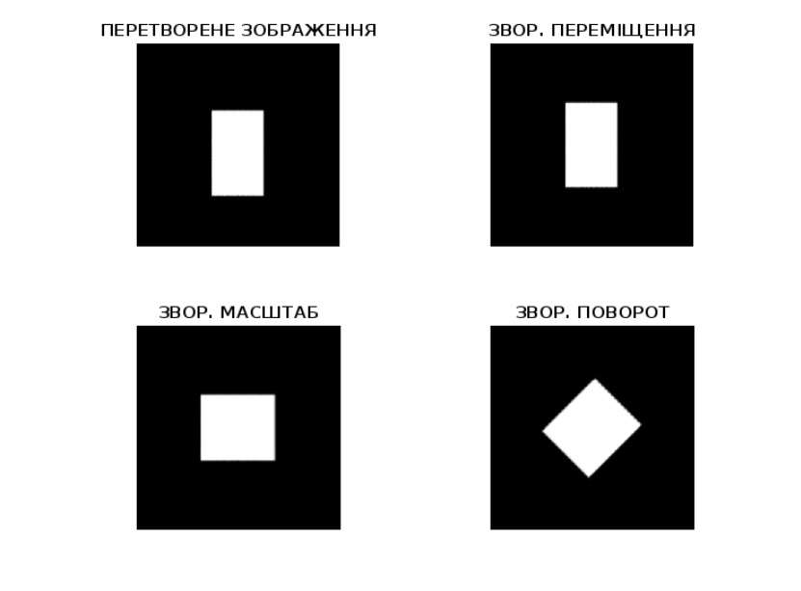
Рис.2.7. Результати зворотних геометричних перетворень над попередньо перетвореною заданою фігурою

2.7. Визначення на зображенні, відновленому шляхом зворотнього геометричного перетворення, координат контрольних точок, порівняти їх з результатами розрахунків
% визначення координат контрольних точок
figure;
[XRestore3, YRestore3, PRestore3]=impixel(Im2DRestore3);

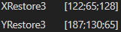
Рис.2.8. Вимірювання координат контр. точок на сформованому зображенні

Таблиця 2.3
Результати дослідження та порівняння координат контр. точок
Зображення | Координати контр. точок
Зображення | Ручний розрахунок |  |  |  |  |  | Програмний розрахунок
Зображення | Точка 1 |  | Точка 2 |  | Точка 3 |  | Точка 1 |  | Точка 2 |  | Точка 3
Зображення | x | y | x | y | x | y | x | y | x | y | x | y
Відновлене  A_{В}(x_{В},y_{В}) | 121 | 185 | 65 | 129 | 129 | 65 | 122 | 187 | 65 | 130 | 128 | 65

Виконано розрахунок контр. точок для заданої геометричної фігури, яка відновлена за допомогою зворотних геометричних перетворень з урахуванням заданого геометричного перетворення та системи координат функції impixel().
Отримані координати контр. точок співпадають з координатами, отриманими за допомогою функції impixel() MatLab.
Різниця між координатами, розрахованими вручну та за допомогою програми, незначна і пояснюється неточністю при виставленні контр. точок в інтерфейсі функції impixel() та imshow().

2.8. Порівняння результатів розрахованих та отриманих програмно контр. точок на початковому, перетвореному та відновленому шляхом зворотнього геометричного перетворення зображенні

Таблиця 2.3
Результати дослідження та порівняння координат контр. точок
Зображення | Координати контр. точок
Зображення | Ручний розрахунок |  |  |  |  |  | Програмний розрахунок
Зображення | Точка 1 |  | Точка 2 |  | Точка 3 |  | Точка 1 |  | Точка 2 |  | Точка 3
Зображення | x | y | x | y | x | y | x | y | x | y | x | y
Початкове  A₀(x₀,y₀) | 121 | 185 | 65 | 129 | 129 | 65 | 121 | 187 | 64 | 130 | 129 | 66
Перетворене  A_{П}(x_{П},y_{П}) | 153 | 194 | 97 | 194 | 97 | 76 | 154 | 196 | 97 | 196 | 97 | 77
Відновлене  A_{В}(x_{В},y_{В}) | 121 | 185 | 65 | 129 | 129 | 65 | 122 | 187 | 65 | 130 | 128 | 65
Похибки  ∆x= x_{В}-x₀  або  ∆y= y_{В}-y₀ | 0 | 0 | 0 | 0 | 0 | 0 | 1 | 0 | 1 | 0 | -1 | -1

Виконано порівняння розрахованих та отриманих та отриманих програмно контр. точок на початковому, перетвореному та відновленому шляхом зворотного геометричного перетворення зображенні.
Отримані координати контр. точок співпадають з координатами, отриманими за допомогою функції impixel() MatLab.
Різниця між координатами контр. точок між початковим та відновленим зображенням, які розраховані вручну, відсутня.
Різниця між координатами, контр. точок між початковим та відновленим зображенням, які отримані програмно у вигляді графіку та визначені за допомогою вимірювання, незначна і пояснюється неточністю при виставленні контр. точок в інтерфейсі функції impixel() та imshow().
Проведені розрахунки свідчать, що можна ефективно геометрично перетворювати зображення та повертати його до початкового стану за допомогою зворотних геометричних перетворень.

2.9. Визначення абсолютної похибки вимірювання, дисперсії та середньоквадратичного відхилення

2.9.1. Абсолютне максимальне відхилення

∆max = |∆x, ∆y| = 1 одиниць координат

2.9.2. Дисперсія

$D_{x}= \frac{∆x_{1}^{2}+ ∆x_{2}^{2}+…+∆x_{n}^{2}}{(n-1)}=\frac{0+0+0+1^{2}+1^{2}+{(-1)}^{2}}{(6-1)}=$ 0.6

$D_{y}= \frac{∆y_{1}^{2}+ ∆y_{2}^{2}+…+∆y_{n}^{2}}{(n-1)}=\frac{0+0+0+0+0+{(-1)}^{2}}{(6-1)}=$ 0.2
2.9.3. Cередньоквадратичне відхилення

$σ_{x}= \sqrt{D_{x}}=\sqrt{0.6}=0.77$

$σ_{y}= \sqrt{D_{y}}=\sqrt{0.2}=0.44$

2.9.4. Абсолютна похибка вимірювання з урахуванням ймовірності

- за таблицею ймовірності Лапласа для ймовірності Р=0.95 коефіцієнт рівний К=1.96

∆ _{x} | _{Pдов = 0,95} = ± $σ_{x}∙K=0.77∙1.96=1.5$ одиниць координат
∆ _{y} | _{Pдов = 0,95} = ± $y∙K=0.44∙1.96=0.86$ одиниць координат

Згідно розрахунків помилки при вимірюванні координати х приблизно в 2 рази перевищують похибки при вимірюванні координати y.
Також у 95 випадках зі ста абсолютна похибка вимірювання х буде становити 1.5 , а для вимірювання y – становитиме 0,86 одиниць координат.
Значення похибок досить малі порівняно із виміряними значеннями координат, якщо вимірюються координати 50 одиниць координат та більше.

3. РОЗРОБКА МЕТОДУ ГЕОМЕТРИЧНИХ ПЕРЕТОВРЕНЬ ЗОБРАЖЕНЬ ТРИВИМІРНИХ ОБ'ЄКТІВ

3.1. Обчислення координат контрольних точок після застосування до сформованого зображення заданого геометричного перетворення

Задані геометричні 3D перетворення:

- поворот проти годинникової стрілки навколо осей
Tetaz=45; Tetay=15; Tetax=40;
- зміщення по осям Tz=0; Ty=10; Tx=0;
- масштабування Sz=1.3; Sy=1.3; Sx=0.7.

Складаємо матриці перетворень:

- матриця 3D перетворення для повороту:
$$R_{z} = \left(\begin{matrix}cos(-45°) & sin(-45°) & 0 & 0 \\ -sin(-45°) & cos(-45°) & 0 & 0 \\ 0 & 0 & 1 & 0 \\ 0 & 0 & 0 & 1\end{matrix}\right)$$
$$R_{y} = \left(\begin{matrix}cos(-15°) & 0 & sin(-15°) & 0 \\ 0 & 1 & 0 & 0 \\ -sin(-15°) & 0 & cos(-15°) & 0 \\ 0 & 0 & 0 & 1\end{matrix}\right)$$
$$R_{x} = \left(\begin{matrix}1 & 0 & 0 & 0 \\ 0 & cos(-40°) & sin(-40°) & 0 \\ 0 & -sin(-40°) & cos(-40°) & 0 \\ 0 & 0 & 0 & 1\end{matrix}\right)$$

- матриця 3D перетворення для масштабування:
$$S =\left(\begin{matrix}0,7 & 0 & 0 & 0 \\ 0 & 1,3 & 0 & 0 \\ 0 & 0 & 1,3 & 0 \\ 0 & 0 & 0 & 1\end{matrix}\right)$$

- матриця 3D перетворення для пeреміщення:
$$T =\left(\begin{matrix}1 & 0 & 0 & 0 \\ 0 & 1 & 0 & 0 \\ 0 & 0 & 1 & 0 \\ 0 & 10 & 0 & 1\end{matrix}\right)$$

Початкові дані (враховуємо, що початкове зображення лежить в площині xy, значить у контрольних точок початкового зображення координата z = 0):
$$A1_{0 розр }^{}=(\begin{matrix}121 & 185\end{matrix} 0)$$
$$A2_{0 розр }^{}=\left(\begin{matrix}65 & 129\end{matrix} 0\right)$$
$$A3_{0 розр }^{}=(\begin{matrix}129 & 65\end{matrix} 0)$$

Початкові дані в однорідних координатах:
$$A1_{0 розр }^{}=(\begin{matrix}121 & 185 0 & 1\end{matrix})$$
$$A2_{0 розр }^{}=(\begin{matrix}65 & 129 0 & 1\end{matrix})$$
$$A3_{0 розр }^{}=(\begin{matrix}129 & 65 0 & 1\end{matrix})$$

Урахування центру повороту в точці (125, 125) :
$$A1_{0 розр }^{}=\left(\begin{matrix}121-125 & 185-125 0 & 1\end{matrix}\right)=(-4 60 0 1)$$
$A2_{0 розр }^{}=(\begin{matrix}65-125 & 129-125 0 & 1\end{matrix})$ = ( $-$60 4 0 1)
$A3_{0 розр }^{}=(\begin{matrix}129-125 & 65-125 & 0 1\end{matrix})$ = (4 $-$60 0 1)

Виконання перетворень для $A1_{0 розр }^{}$:

- 3D перетворення для повороту:
$$A1_{0 розр пов z }^{} =$$
$= \left(-4 60 0 1\right)· \left(\begin{matrix}cos(-45°) & sin(-45°) & 0 & 0 \\ -sin(-45°) & cos(-45°) & 0 & 0 \\ 0 & 0 & 1 & 0 \\ 0 & 0 & 0 & 1\end{matrix}\right)$=
$$=(39.6 45.25 0 1)$$

$$A1_{0 розр пов y }^{} =$$
$= \left(39.6 45.25 0 1\right)· \left(\begin{matrix}cos(-15°) & 0 & -sin(-15°) & 0 \\ 0 & 1 & 0 & 0 \\ sin(-15°) & 0 & cos(-15°) & 0 \\ 0 & 0 & 0 & 1\end{matrix}\right)$=
$$=(38.25 45.25 10.25 1)$$
$$A1_{0 розр пов x}^{} =$$
$= \left(38.25 45.25 10.25 1\right)· \left(\begin{matrix}1 & 0 & 0 & 0 \\ 0 & cos(-40°) & sin(-40°) & 0 \\ 0 & -sin(-40°) & cos(-40°) & 0 \\ 0 & 0 & 0 & 1\end{matrix}\right)$=
$$=(38.24 41.25 -21.23 1)$$
- 3D перетворення для масштабування:
$$A1_{0 розр масш}^{}=$$
$= \left(38.24 41.25 -21.23 1\right)· \left(\begin{matrix}0,7 & 0 & 0 & 0 \\ 0 & 1,3 & 0 & 0 \\ 0 & 0 & 1,3 & 0 \\ 0 & 0 & 0 & 1\end{matrix}\right)$=
$$=(26.77 53.63 -27.61 1)$$
- 3D перетворення для пeреміщення:
$A1_{0 розр зміщ}^{}= \left(26.77 53.63 -27.61 1\right)· \left(\begin{matrix}1 & 0 & 0 & 0 \\ 0 & 1 & 0 & 0 \\ 0 & 0 & 1 & 0 \\ 0 & 10 & 0 & 1\end{matrix}\right)$=
$$=(26.77 63.63 -27.69 1)$$
- Урахування центру повороту в точці (125, 125) :
$$A1_{0 розр перетв }^{}=\left(\begin{matrix}27+125 & 125+64 -27.69 & 1\end{matrix}\right)==(152 189 -28 1)$$

Виконання перетворень для $A2_{0 розр }^{}$:

- 3D перетворення для повороту:
$$A2_{0 розр пов z}^{} =$$
$= \left(-60 4 0 1\right)· \left(\begin{matrix}cos(-45°) & sin(-45°) & 0 & 0 \\ -sin(-45°) & cos(-45°) & 0 & 0 \\ 0 & 0 & 1 & 0 \\ 0 & 0 & 0 & 1\end{matrix}\right)$=
$$=(-39.6 45.25 0 1)$$
$$A2_{0 розр пов y}^{} =$$
$= \left(-39.6 45.25 0 1\right)· \left(\begin{matrix}cos(-15°) & 0 & -sin(-15°) & 0 \\ 0 & 1 & 0 & 0 \\ sin(-15°) & 0 & cos(-15°) & 0 \\ 0 & 0 & 0 & 1\end{matrix}\right)$=
$$=(-38.25 45.25 -10.25 1)$$
$$A2_{0 розр пов x}^{} =$$
$= \left(-38.25 45.25 -10.25 1\right)· \left(\begin{matrix}1 & 0 & 0 & 0 \\ 0 & cos(-40°) & sin(-40°) & 0 \\ 0 & -sin(-40°) & cos(-40°) & 0 \\ 0 & 0 & 0 & 1\end{matrix}\right)$=
$$=(-38.24 28.08 -36.94 1)$$
- 3D перетворення для масштабування:
$$A2_{0 розр масш}^{}=$$
$= \left(-38.24 28.08 -36.94 1\right)· \left(\begin{matrix}0,7 & 0 & 0 & 0 \\ 0 & 1,3 & 0 & 0 \\ 0 & 0 & 1,3 & 0 \\ 0 & 0 & 0 & 1\end{matrix}\right)$=
$$=(-26.77 36.5 -48.02 1)$$
- 3D перетворення для пeреміщення:
$A2_{0 розр зміщ}^{}= \left(-26.77 36.5 -48.02 1\right)· \left(\begin{matrix}1 & 0 & 0 & 0 \\ 0 & 1 & 0 & 0 \\ 0 & 0 & 1 & 0 \\ 0 & 10 & 0 & 1\end{matrix}\right)$=
$$=(-26.77 46.50 -48.02 1)$$
- Урахування центру повороту в точці (125, 125) :
$$A2_{0 розр перетв }^{}=\left(\begin{matrix}-27+125 & 125+47 & -48 1\end{matrix}\right)=$$
$$=(98 172 -48 1)$$

Виконання перетворень для $A3_{0 розр }^{}$:

- 3D перетворення для повороту:
$$A3_{0 розр пов z }^{} =$$
$= \left(4 -60 0 1\right)· \left(\begin{matrix}cos(-45°) & sin(-45°) & 0 & 0 \\ -sin(-45°) & cos(-45°) & 0 & 0 \\ 0 & 0 & 1 & 0 \\ 0 & 0 & 0 & 1\end{matrix}\right)$=
$$=(-39.6 -45.25 0 1)$$
$$A3_{0 розр пов y}^{} =$$
$= \left(-39.6 -45.25 0 1\right)· \left(\begin{matrix}cos(-15°) & 0 & -sin(-15°) & 0 \\ 0 & 1 & 0 & 0 \\ sin(-15°) & 0 & cos(-15°) & 0 \\ 0 & 0 & 0 & 1\end{matrix}\right)$=
$$=(-38.25 -45.25 -10.25 1)$$
$$A3_{0 розр пов x}^{} =$$
$= \left(-38.25 -45.25 -10.25 1\right)· \left(\begin{matrix}1 & 0 & 0 & 0 \\ 0 & cos(-40°) & sin(-40°) & 0 \\ 0 & -sin(-40°) & cos(-40°) & 0 \\ 0 & 0 & 0 & 1\end{matrix}\right)$=
$$=(-38.25 -41.26 21.24 1)$$
- 3D перетворення для масштабування:
$$A3_{0 розр масш}^{}=$$
$=\left(-38.25 -41.26 21.24 1\right)· \left(\begin{matrix}0,7 & 0 & 0 & 0 \\ 0 & 1,3 & 0 & 0 \\ 0 & 0 & 1,3 & 0 \\ 0 & 0 & 0 & 1\end{matrix}\right)$=
$$=(-26.77 -53.63 27.61 1)$$
- 3D перетворення для пeреміщення:
$A3_{0 розр зміщ}^{}= \left(27.71 -58.83 0 1\right)· \left(\begin{matrix}1 & 0 & 0 & 0 \\ 0 & 1 & 0 & 0 \\ 0 & 0 & 1 & 0 \\ 0 & 10 & 0 & 1\end{matrix}\right)$=
$$=(-26.77 -43.63 27.61 1)$$
- Урахування центру повороту в точці (125, 125) :
$$A3_{0 розр перетв }^{}=\left(\begin{matrix}-27+125 & 125-44 28 & 1\end{matrix}\right)=$$
$$=(98 81 28 1)$$

Отримані координати контр. точок після геометричних перетворень:

$$A1_{п розр }^{}=(152 189 -28 1)$$
$$A2_{п розр }^{}=(98 172 -48 1)$$
$$A3_{п розр }^{}=(98 81 28 1)$$

Виконано розрахунок контр. точок для заданої геометричної фігури, яка була піддана геометричним перетворенням – спочатку повороту (по черзі – по осі z , потім по y, потім по x), потім масштабуванню, і наостанок зміщенню.

Розрахунок виконано з урахуванням формул поворотного перетворення та системи координат функції impixel() для подальшого порівняння з програмними результатами.

3.2. Визначення матриць та операцій геометричного перетворення в MATLAB та отримання зображення-результатів перетворення

3.2.1. Початкові дані для матриць перетворення

clear all;
M=250; N=250; H=90; L=80; Alfa=45;
Tetaz=-45; Tetay=-15; Tetax=-40;
Tz=0; Ty=10; Tx=0;
Sz=1.3; Sy=1.3; Sx=0.7;

3.2.2. Матриці прямого геометричного перетворення

- матриці 3D поворотів

R3DX=[ 1 0 0 0
0 cos(Tetax*pi/180) sin(Tetax*pi/180) 0
0 -sin(Tetax*pi/180) cos(Tetax*pi/180) 0
0 0 0 1];

R3DY=[ cos(Tetay*pi/180) 0 -sin(Tetay*pi/180) 0
0 1 0 0
sin(Tetay*pi/180) 0 cos(Tetay*pi/180) 0
0 0 0 1];

R3DZ=[ cos(Tetaz*pi/180) sin(Tetaz*pi/180) 0 0
-sin(Tetaz*pi/180) cos(Tetaz*pi/180) 0 0
0 0 1 0
0 0 0 1];

- матриця 3D масштабування
S3D=[ Sx 0 0 0
0 Sy 0 0
0 0 Sz 0
0 0 0 1];

- матриця 3D перенесення
T3D=[ 1 0 0 0
0 1 0 0
0 0 1 0
Tx Ty Tz 1];

3.2.3. Виконання операцій геометричного перетворення в MATLAB та отримання зображення-результатів перетворення

% формування початкового зображення
% Im2D=im2double(imread('c:\АБВ.bmp'));
% [M, N]=size(Im2D);
Im2D=zeros(M,N);
Im2D(round(M/2-L/2):round(M/2+L/2),round(N/2-H/2):round(N/2+H/2))=1;
Im2D=imrotate(Im2D,Alfa,'crop'); % в градусах проти год. стр.
TFormR3D=maketform('affine',R3D);
TFormS3D=maketform('affine',S3D);
TFormT3D=maketform('affine',T3D);
MP3D=[1 0 0 0 % координати X залишаються незмінними.
0 1 0 0 % координати Y також зберігаються.
0 0 0 0 % координати Z повністю усуваються (Z → 0).
0 0 0 1]; % зберігає афінне представлення (гомогенна координата).
% ортографічна проєкція
TFormMP3D=maketform('projective',MP3D);

% пряме геометричне перетворення початкового зображення
A3D=zeros(M*N,3); % всьго точок m*n
k=0;
for j=1:M
for i=1:N
if Im2D(j,i)>=0.5
k=k+1;
A3D(k,1)=i-round(N/2)+1;
A3D(k,2)=j-round(M/2)+1;
end
end
end
B3D=A3D(1:k,:);
C3D1=tformfwd(TFormR3D, B3D);
C3D2=tformfwd(TFormS3D, C3D1);
C3D3=tformfwd(TFormT3D, C3D2);
D3D1=tformfwd(TFormMP3D, C3D1);
D3D2=tformfwd(TFormMP3D, C3D2);
D3D3=tformfwd(TFormMP3D, C3D3);
Im2DTransform1=zeros(M,N);
for i=1:k
x=round(D3D1(i,1)+round(N/2)-1);
y=round(D3D1(i,2)+round(M/2)-1);
Im2DTransform1(y,x)=1;
end
Im2DTransform2=zeros(M,N);
for i=1:k
x=round(D3D2(i,1)+round(N/2)-1);
y=round(D3D2(i,2)+round(M/2)-1);
Im2DTransform2(y,x)=1;
end
Im2DTransform3=zeros(M,N);
for i=1:k
x=round(D3D3(i,1)+round(N/2)-1);
y=round(D3D3(i,2)+round(M/2)-1);
Im2DTransform3(y,x)=1;
end
% виведення перетвореного зображення
figure;
subplot(2,2,1); imshow(Im2D); axis on; title('ПОЧАТКОВЕ ЗОБРАЖЕННЯ');
subplot(2,2,2); imshow(Im2DTransform1); title('ПРОЄКЦІЯ ПОВОРОТУ');
subplot(2,2,3); imshow(Im2DTransform2); title('ПРОЄКЦІЯ МАСШТАБУВАННЯ');
subplot(2,2,4); imshow(Im2DTransform3); title('ПРОЄКЦІЯ ЗМІЩЕННЯ');

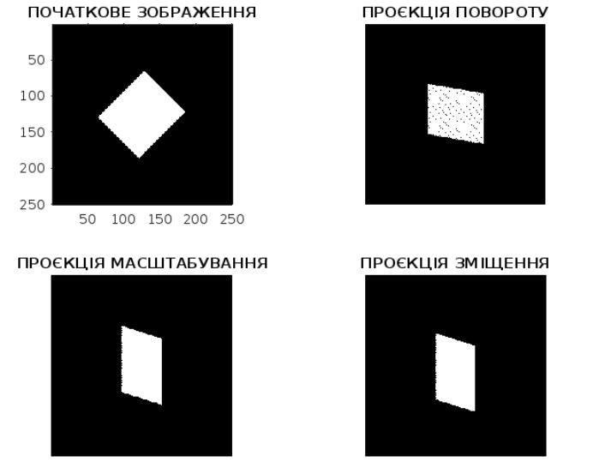

Рис.3.1. Результати геометричних 3D перетворень над заданою фігурою

3.3. Визначення на зображенні-результаті перетворення координат контр. точок та порівняння їх з результатами розрахунків

% визначення координат контрольних точок
figure;
[XTransform3, YTransform3, PTransform3]=impixel(Im2DTransform3);

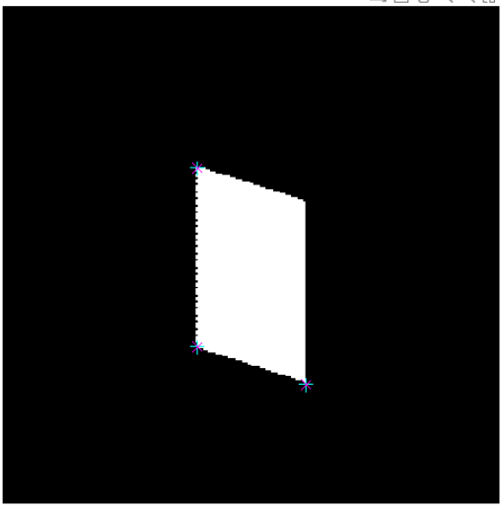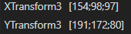
Рис.3.2. Вимірювання координат контр. точок на сформованому зображенні

Таблиця 3.1
Результати дослідження та порівняння координат контр. точок
Зображення | Координати контр. точок
Зображення | Ручний розрахунок |  |  |  |  |  | Програмний розрахунок
Зображення | Точка 1 |  | Точка 2 |  | Точка 3 |  | Точка 1 |  | Точка 2 |  | Точка 3
Зображення | x | y | x | y | x | y | x | y | x | y | x | y
Перетворене  A_{П}(x_{П},y_{П}) | 153 | 189 | 98 | 172 | 98 | 81 | 154 | 191 | 98 | 172 | 97 | 80

Виконано розрахунок контр. точок для заданої геометричної фігури з урахуванням заданого геометричного 3D перетворення та системи координат функції impixel().
Отримані координати контр. точок співпадають з координатами, отриманими за допомогою функції impixel() MatLab.
Різниця між координатами, розрахованими вручну та за допомогою програми, незначна і пояснюється неточністю при виставленні контр. точок в інтерфейсі функції impixel() та imshow().

3.4. Виконання в MATLAB зворотного геометричного перетворення

а) Застосування зворотного геометричного перетворення на основі координат результуючих контр. точок

Порядок зворотного геометричного 3D перетворення:

- зміщення по осям Tz=0; Ty= - 10; Tx=0;
- масштабування Sz=1/1.3; Sy=1/1.3; Sx=1/0.7;
- поворот проти годинникової стрілки навколо осей
Tetaz= 45; Tetay=15; Tetax=40.

Складаємо матриці зворотних перетворень:

- матриця 3D зворотного перетворення для пeреміщення:
$$T_{звор} =\left(\begin{matrix}1 & 0 & 0 & 0 \\ 0 & 1 & 0 & 0 \\ 0 & 0 & 1 & 0 \\ 0 & -10 & 0 & 1\end{matrix}\right)$$
- матриця 3D зворотного перетворення для масштабування:
$$S_{звор} =\left(\begin{matrix}1/0,7 & 0 & 0 & 0 \\ 0 & 1/1,3 & 0 & 0 \\ 0 & 0 & 1/1,3 & 0 \\ 0 & 0 & 0 & 1\end{matrix}\right)$$
- матриця 3D зворотного перетворення для повороту:
$$R_{звор x} = \left(\begin{matrix}1 & 0 & 0 & 0 \\ 0 & cos(40°) & sin(40°) & 0 \\ 0 & -sin(40°) & cos(40°) & 0 \\ 0 & 0 & 0 & 1\end{matrix}\right)$$

$$R_{звор y} = \left(\begin{matrix}cos(15°) & 0 & sin(15°) & 0 \\ 0 & 1 & 0 & 0 \\ -sin(15°) & 0 & cos(15°) & 0 \\ 0 & 0 & 0 & 1\end{matrix}\right)$$

$$R_{звор z} = \left(\begin{matrix}cos(45°) & sin(45°) & 0 & 0 \\ -sin(45°) & cos(45°) & 0 & 0 \\ 0 & 0 & 1 & 0 \\ 0 & 0 & 0 & 1\end{matrix}\right)$$

Початкові дані в однорідних координатах (координати контр. точок після геометричного перетворення):
$$A1_{п розр }^{}=(152 189 -28 1)$$
$$A2_{п розр }^{}=(98 172 -48 1)$$
$$A3_{п розр }^{}=(98 81 28 1)$$

Урахування центру повороту в точці (125, 125, 0) :
$$A1_{п розр }^{}=\left(\begin{matrix}152-125 & 189-125 -28 & 1\end{matrix}\right)=(27 64 -28 1)$$
$A2_{п розр }^{}=(\begin{matrix}98-125 & 172-125 -48 & 1\end{matrix})$ = ( $-$27 47 $-$48 1)
$A3_{п розр }^{}=(\begin{matrix}98-125 & 81-125 28 & 1\end{matrix})$ = (--27 $-$44 28 1)

Виконання зворотних перетворень для $A1_{п розр }^{}$:

- зворотне 3D перетворення для пeреміщення:
$A1_{п розр зміщ}^{}= \left(27 64 -28 1\right)· T_{звор}$= $(27 54 -28 1)$
- зворотне 3D перетворення для масштабування:
$$A1_{п розр масш}^{}= \left(27 54 -28 1\right)· S_{звор}=(38.57 41.54 -21.54 1)$$
- зворотне 3D перетворення для повороту:
$A1_{п розр пов x }^{} = \left(38.57 41.54 -21.54 1\right)· R_{звор x}$=
$$=(38.57 45.66 10.2 1)$$
$A1_{п розр пов y }^{} = \left(38.57 45.66 10.2 1\right)· R_{звор y}$=
$$=(39.89 45.67 -0.13 1)$$
$A1_{п розр пов z }^{} = \left(39.89 45.67 -0.13 1\right)· R_{звор z}$=
$$=(-4.08 60.50 -0.13 1)$$

- Урахування центру повороту в точці (125, 125) :
$$A1_{п розр зв. перетв}^{}=\left(\begin{matrix}-4+125 & 125+61 0 & 1\end{matrix}\right)=$$
$$=(121 186 0 1)$$

Виконання зворотних перетворень для $A2_{п розр }^{}$:

- зворотне 3D перетворення для пeреміщення:
$A2_{п розр зміщ}^{}= \left(-27 47 -48 1\right)· T_{звор}$=
$$=(-27 37 -48 1)$$
- зворотне 3D перетворення для масштабування:
$A2_{п розр масш}^{}= \left(-27 37 -48 1\right)· S_{звор}$=
$$=(-38.57 28.46 -36.92 1)$$
- зворотне 3D перетворення для повороту:
$A2_{п розр пов }^{} = \left(-38.57 28.46 -36.92 1\right)· R_{звор x}$=
$$=(-38.57 45.54 -9.99 1)$$
$A2_{п розр пов }^{} = \left(-38.57 45.54 -9.99 1\right)· R_{звор y}$=
$$=(-39.84 45.53 0.33 1)$$
$A2_{п розр пов }^{} = \left(-39.84 45.53 0.33 1\right)· R_{звор z}$=
$$=(-60.37 4.02 0.33 1)$$
- Урахування центру повороту в точці (125, 125) :
$$A2_{п розр зв.перетв }^{}=\left(\begin{matrix}-60+125 & 125+4 & 0 1\end{matrix}\right)==(65 129 0 1)$$

Виконання зворотних перетворень для $A3_{п розр }^{}$:

- зворотне 3D перетворення для пeреміщення:
$A3_{п розр зміщ}^{}= \left(-27 -44 28 1\right)· T_{звор}$=
$$=(-27 -54 28 1)$$
- зворотне 3D перетворення для масштабування:
$A3_{п розр масш}^{}= \left(-27 -54 28 1\right)· S_{звор}$=
$$=(-38.57 -41.54 21.54 1)$$
- зворотне 3D перетворення для повороту:
$A3_{п розр пов }^{} = \left(-38.57 -41.54 21.54 1\right)· R_{звор x}$=
$$=(-38.57 -45.67 -10.2 1)$$
$A3_{п розр пов }^{} = \left(-38.57 -45.67 -10.2 1\right)· R_{звор y}$=
$$=(-39.9 -45.67 0.13 1)$$
$A3_{п розр пов }^{} = \left(-39.9 -45.67 0.13 1\right)· R_{звор z}$=
$$=(4.08 -60.5 0.13 1)$$
- Урахування центру повороту в точці (125, 125) :
$$A3_{п розр зв.перетв }^{}=\left(\begin{matrix}4+125 & 125-60 & 0 1\end{matrix}\right)=$$
$$=(129 65 0 1)$$

Отримані координати відновлених контр. точок після зворотних геометричних перетворень:

$$A1_{в розр }^{}=(121 186 0 1)$$
$$A2_{в розр }^{}=(65 129 0 1)$$
$$A3_{в розр }^{}=(129 65 0 1)$$

Виконано розрахунок контр. точок для перетвореної геометричної фігури, яка була піддана зворотним геометричним перетворенням в зворотному порядку їх застосування спочатку зворотному зміщення, потім зворотному масштабуванню, і наостанок зворотному повороту (в зворотній послідовності: навколо x, навколо y, навколо z). Розрахунок виконано з урахуванням особливостей функцій повотного перетворення та системи координат функції impixel() для подальшого порівняння з програмними результатами.

б) Застосування оберненого перетворення в програмі MATLAB

% початкові дані
clear all;
M=250; N=250; H=90; L=80; Alfa=45;
Tetaz=-45; Tetay=-15; Tetax=-40;
Tz=0; Ty=10; Tx=0;
Sz=1.3; Sy=1.3; Sx=0.7;

% зворотне геометричне перетворення початкового зображення
C3D2Restore=tforminv(TFormT3D, C3D3);
C3D1Restore=tforminv(TFormS3D, C3D2Restore);
B3DRestore=tforminv(TFormR3D, C3D1Restore);
D3D3Restore=tformfwd(TFormMP3D, C3D2Restore);
D3D2Restore=tformfwd(TFormMP3D, C3D1Restore);
D3D1Restore=tformfwd(TFormMP3D, B3DRestore);
Im2DRestore3=zeros(M,N);
for i=1:k
x=round(D3D3Restore(i,1)+round(N/2)-1);
y=round(D3D3Restore(i,2)+round(M/2)-1);
Im2DRestore3(y,x)=1;
end
Im2DRestore2=zeros(M,N);
for i=1:k
x=round(D3D2Restore(i,1)+round(N/2)-1);
y=round(D3D2Restore(i,2)+round(M/2)-1);
Im2DRestore2(y,x)=1;
end
Im2DRestore1=zeros(M,N);
for i=1:k
x=round(D3D1Restore(i,1)+round(N/2)-1);
y=round(D3D1Restore(i,2)+round(M/2)-1);
Im2DRestore1(y,x)=1;
end
% виведення відновленого зображення
figure;
subplot(2,2,1); imshow(Im2DTransform3); axis on; title('ПЕРЕТВОРЕНЕ ЗОБРАЖ.');
subplot(2,2,2); imshow(Im2DRestore3); title('ЗВОР. ПЕРЕМІЩЕННЯ');
subplot(2,2,3); imshow(Im2DRestore2); title('ЗВОР. МАСШТАБУВАННЯ');
subplot(2,2,4); imshow(Im2DRestore1); title('ЗВОР. ПОВОРОТ');

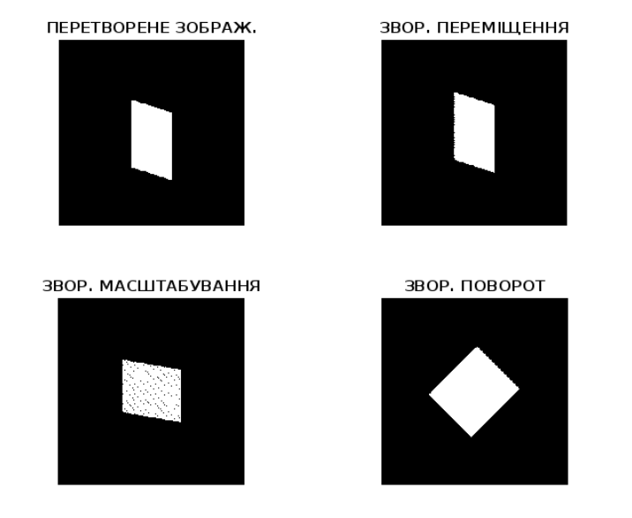
Рис.3.3. Результати зворотних геометричних перетворень над попередньо перетвореною заданою фігурою

3.5. Визначення на зображенні, відновленому шляхом зворотнього геометричного перетворення, координат контрольних точок, порівняти їх з результатами розрахунків
% визначення координат контрольних точок
figure;
[XRestore3, YRestore3, PRestore3]=impixel(Im2DRestore3);

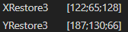
Рис.3.4. Вимірювання координат контр. точок на сформованому зображенні

Таблиця 3.2
Результати дослідження та порівняння координат контр. точок
Зображення | Координати контр. точок
Зображення | Ручний розрахунок |  |  |  |  |  | Програмний розрахунок
Зображення | Точка 1 |  | Точка 2 |  | Точка 3 |  | Точка 1 |  | Точка 2 |  | Точка 3
Зображення | x | y | x | y | x | y | x | y | x | y | x | y
Відновлене  A_{В}(x_{В},y_{В}) | 121 | 186 | 65 | 129 | 129 | 65 | 122 | 187 | 65 | 130 | 128 | 66

Виконано розрахунок контр. точок для заданої геометричної фігури, яка відновлена за допомогою зворотних геометричних перетворень з урахуванням заданого геометричного перетворення та системи координат функції impixel().
Отримані координати контр. точок співпадають з координатами, отриманими за допомогою функції impixel() MatLab.
Різниця між координатами, розрахованими вручну та за допомогою програми, незначна і пояснюється неточністю при виставленні контр. точок в інтерфейсі функції impixel() та imshow().

3.6. Порівняння результатів розрахованих та отриманих програмно контр. точок на початковому, перетвореному та відновленому шляхом зворотнього геометричного перетворення зображенні

Таблиця 3.3
Результати дослідження та порівняння координат контр. точок
Зображення | Координати контр. точок
Зображення | Ручний розрахунок |  |  |  |  |  | Програмний розрахунок
Зображення | Точка 1 |  | Точка 2 |  | Точка 3 |  | Точка 1 |  | Точка 2 |  | Точка 3
Зображення | x | y | x | y | x | y | x | y | x | y | x | y
Початкове  A₀(x₀,y₀) | 121 | 185 | 65 | 129 | 129 | 65 | 121 | 187 | 64 | 130 | 129 | 66
Перетворене  A_{П}(x_{П},y_{П}) | 153 | 189 | 98 | 172 | 98 | 81 | 154 | 191 | 98 | 172 | 97 | 80
Відновлене  A_{В}(x_{В},y_{В}) | 121 | 186 | 65 | 129 | 129 | 65 | 122 | 187 | 65 | 130 | 128 | 66
Похибки  ∆x= x_{В}-x₀  або  ∆y= y_{В}-y₀ | 0 | 1 | 0 | 0 | 0 | 0 | 1 | 0 | 1 | 0 | -1 | 0

Виконано порівняння розрахованих та отриманих та отриманих програмно контр. точок на початковому, перетвореному та відновленому шляхом зворотного геометричного перетворення зображенні.
Отримані координати контр. точок співпадають з координатами, отриманими за допомогою функції impixel() MatLab.
Різниця між координатами контр. точок між початковим та відновленим зображенням, які розраховані вручну, майже відсутня.
Різниця між координатами, контр. точок між початковим та відновленим зображенням, які отримані програмно та визначені за допомогою вимірювання, незначна і пояснюється неточністю при виставленні контр. точок в інтерфейсі функції impixel() та imshow().
Проведені розрахунки свідчать, що можна ефективно геометрично перетворювати зображення та повертати його до початкового стану за допомогою зворотних геометричних перетворень.

3.7. Визначення абсолютної похибки вимірювання, дисперсії та середньоквадратичного відхилення

Абсолютне максимальне відхилення

∆max = |∆x, ∆y| = 1 одиниць координат

Дисперсія

$D_{x}= \frac{∆x_{1}^{2}+ ∆x_{2}^{2}+…+∆x_{n}^{2}}{(n-1)}=\frac{1^{2}+1^{2}+{(-1)}^{2}}{(6-1)}=$ 0.6

$D_{y}= \frac{∆y_{1}^{2}+ ∆y_{2}^{2}+…+∆y_{n}^{2}}{(n-1)}=\frac{1^{2}}{(6-1)}=$ 0.2

Cередньоквадратичне відхилення

$σ_{x}= \sqrt{D_{x}}=\sqrt{0.6}=0.77$

$σ_{y}= \sqrt{D_{y}}=\sqrt{0.2}=0.44$

Абсолютна похибка вимірювання з урахуванням ймовірності

- за таблицею ймовірності Лапласа для ймовірності Р=0.95 коефіцієнт рівний К=1.96

∆ _{x} | _{Pдов = 0,95} = ± $σ_{x}∙K=0.77∙1.96=1.5$ одиниць координат
∆ _{y} | _{Pдов = 0,95} = ± $y∙K=0.44∙1.96=0.86$ одиниць координат

Згідно розрахунків помилки при вимірюванні координати х приблизно в 2 рази перевищують похибки при вимірюванні координати y.
Також у 95 випадках зі ста абсолютна похибка вимірювання х буде становити 1.5 , а для вимірювання y – становитиме 0,86 одиниць координат.
Значення похибок досить малі порівняно із виміряними значеннями координат, якщо вимірюються координати в 10-ки одиниць координат та більше.

3.8. Виконання 3D геометричних перетворень для текстового зображення

Виконаємо
- розрахунки за допомогою окремих команд з матрицями у командному рядку MATLAB
- та геометричні перетворення за допомогою програми в MATLAB
- занесемо результати в загальну таблицю для порівняння.

3.8.1. Початкові дані
% початкові дані
clear all;
M=250; N=250; H=90; L=80; Alfa=45;

3.8.2. Формування початкового зображення
% формування початкового зображення тексту
Img=imread('МНО.png');

% формування початкового зображення фону
Im2D=zeros(M,N);

% внесення зображення тексту у центр зображення фону
Im2D(round(M/2-L/2):round(M/2+L/2)-1, round(N/2-H/2):round(N/2+H/2)-1)=Img(1:L,1:H);

% поворот на заданий кут Alfa
Im2D=imrotate(Im2D,Alfa,'crop'); % в градусах проти год. стр.

% показ зображення з відображенням координатних осей
figure; imshow(Im2D); axis on; title('ПОЧАТКОВЕ ЗОБРАЖЕННЯ');

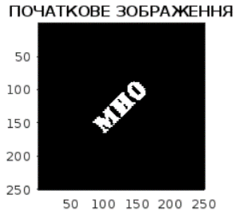
Рис. 3.5. Початкове зображення з текстом

3.8.3. Визначення контрольних точок початкового зображення за допомогою функції impixel
% визначення координат контрольних точок
figure;
[XStart, YStart, PStart]=impixel(Im2D);

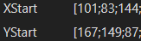

Рис.3.6. Контрольні точки початкового зображення та їх координати

3.8.4. Формування матриць прямого геометричного перетворення

% матриці повороту по окремим осям

% в рад.за год.стр.
R3DX=[ 1 0 0 0
0 cos(Tetax*pi/180) sin(Tetax*pi/180) 0
0 -sin(Tetax*pi/180) cos(Tetax*pi/180) 0
0 0 0 1];

% в рад.за год.стр.
R3DY=[ cos(Tetay*pi/180) 0 -sin(Tetay*pi/180) 0
0 1 0 0
sin(Tetay*pi/180) 0 cos(Tetay*pi/180) 0
0 0 0 1];

% в рад за год.стр.
R3DZ=[ cos(Tetaz*pi/180) sin(Tetaz*pi/180) 0 0
-sin(Tetaz*pi/180) cos(Tetaz*pi/180) 0 0
0 0 1 0
0 0 0 1];
% матриця масштабування

S3D= [ Sx 0 0 0
0 Sy 0 0
0 0 Sz 0
0 0 0 1]; % розтяг, разів

% матриця перенесення

T3D= [ 1 0 0 0
0 1 0 0
0 0 1 0
Tx Ty Tz 1]; % зміщення праворуч та вниз

3.8.5. Виконання заданого геометричне перетворення в MATLAB заданого зображення за допомогою програми

TFormR3D=maketform('affine',R3D);
TFormS3D=maketform('affine',S3D);
TFormT3D=maketform('affine',T3D);

MP3D=[1 0 0 0 % координати X залишаються незмінними.
0 1 0 0 % координати Y також зберігаються.
0 0 0 0 % координати Z повністю усуваються (Z → 0).
0 0 0 1]; % зберігає афінне представлення (гомогенна координата).
% ортографічна проєкція

TFormMP3D=maketform('projective',MP3D);

% пряме геометричне перетворення початкового зображення
A3D=zeros(M*N,3); % всьго точок m*n

k=0;
for j=1:M
for i=1:N
if Im2D(j,i)>=0.5
k=k+1;
A3D(k,1)=i-round(N/2)+1;
A3D(k,2)=j-round(M/2)+1;
end
end
end
B3D=A3D(1:k,:);
C3D1=tformfwd(TFormR3D, B3D);
C3D2=tformfwd(TFormS3D, C3D1);
C3D3=tformfwd(TFormT3D, C3D2);
D3D1=tformfwd(TFormMP3D, C3D1);
D3D2=tformfwd(TFormMP3D, C3D2);
D3D3=tformfwd(TFormMP3D, C3D3);
Im2DTransform1=zeros(M,N);
for i=1:k
x=round(D3D1(i,1)+round(N/2)-1);
y=round(D3D1(i,2)+round(M/2)-1);
Im2DTransform1(y,x)=1;
end
Im2DTransform2=zeros(M,N);
for i=1:k
x=round(D3D2(i,1)+round(N/2)-1);
y=round(D3D2(i,2)+round(M/2)-1);
Im2DTransform2(y,x)=1;
end
Im2DTransform3=zeros(M,N);
for i=1:k
x=round(D3D3(i,1)+round(N/2)-1);
y=round(D3D3(i,2)+round(M/2)-1);
Im2DTransform3(y,x)=1;
end

% виведення перетвореного зображення
figure;
subplot(2,2,1); imshow(Im2D); axis on; title('ПОЧАТКОВЕ ЗОБРАЖЕННЯ');
subplot(2,2,2); imshow(Im2DTransform1); title('ПРОЄКЦІЯ ПОВОРОТУ');
subplot(2,2,3); imshow(Im2DTransform2); title('ПРОЄКЦІЯ МАСШТАБУВАННЯ');
subplot(2,2,4); imshow(Im2DTransform3); title('ПРОЄКЦІЯ ЗМІЩЕННЯ');

Результат перетворення відображається у окремій вкладці MATLAB у вигляді проєкцій на площину xy

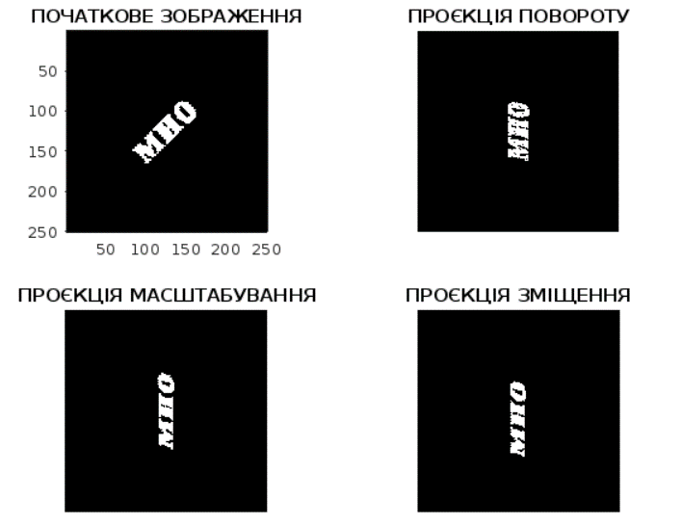
Рис.3.7. Результати геометричних перетворень заданого зображення з текстом

3.8.6. Виділення контрольних точок перетвореного зображення та визначення їх координат за допомогою функції impixel
% визначення координат контрольних точок
figure;
[XTransform3, YTransform3, PTransform3]=impixel(Im2DTransform3);

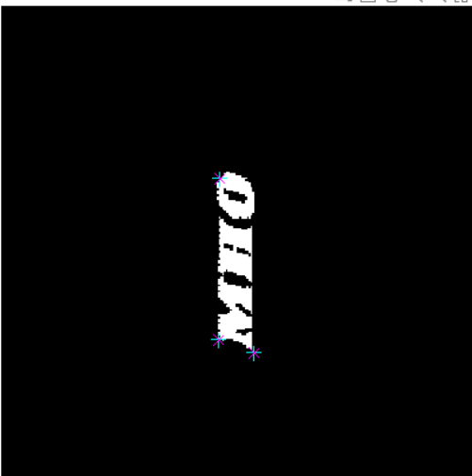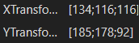
Рис.3.8. Контрольні точки перетвореного зображення та їх координати

3.8.7. Визначення контрольних точок перетвореного зображення за допомогою розрахунків

% для першої контрольної точки

>> A1=[101 167 0 1]

A1 = 101 167 0 1

>> A1 = A1 - [125 125 0 0]

A1 = -24 42 0 1

>> A1transf=A1*R3DZ*R3DY*R3DX*S3D*T3D

A1transf = 8.6060 59.2285 -35.7172 1.0000

>> A1trans = A1transf + [125 125 0 0]

A1transf = 133.6060 184.2285 -35.7172 1.0000

% для другої контрольної точки

>> A2 = [83 149 0 1]

A2 = 83 149 0 1

>> A1transf = A1transf - [125 125 0 0]

A1transf = -116.3940 -65.7715 -35.7172 0

>> A2 = A2 - [125 125 0 0]

A2 = -42 24 0 1

>> A2transf = A2*R3DZ*R3DY*R3DX*S3D*T3D

A2transf = -8.6060 53.7230 -42.2784 1.0000

>> A2transf = A2transf + [125 125 0 0]

A2transf = 116.3940 178.7230 -42.2784 1.0000

% для третьої контрольної точки

>> A3 = [144 87 0 1]

A3 = 144 87 0 1

>> A3=A3 - [125 125 0 0]

A3 = 19 -38 0 1

>> A3transf=A3*R3DZ*R3DY*R3DX*S3D*T3D

A3transf = -9.0841 -33.0438 30.2171 1.0000

>> A3transf= A3transf + [125 125 0 0]

A3transf = 115.9159 91.9562 30.2171 1.0000

3.8.8. Визначення матриць зворотного перетворення

% матриці зворотного повороту по окремим осям

R3DXInv=[ 1 0 0 0
0 cos(Tetax*pi/180) -sin(Tetax*pi/180) 0
0 sin(Tetax*pi/180) cos(Tetax*pi/180) 0
0 0 0 1];

R3DYInv=[ cos(Tetay*pi/180) 0 sin(Tetay*pi/180) 0
0 1 0 0
-sin(Tetay*pi/180) 0 cos(Tetay*pi/180) 0
0 0 0 1];

R3DZInv=[ cos(Tetaz*pi/180) -sin(Tetaz*pi/180) 0 0
sin(Tetaz*pi/180) cos(Tetaz*pi/180) 0 0
0 0 1 0
0 0 0 1];

% матриця зворотного масштабування

S3DInv=[ 1/Sx 0 0 0
0 1/Sy 0 0
0 0 1/Sz 0
0 0 0 1]; % розтяг, разів

% матриця зворотного перенесення

T3DInv=[ 1 0 0 0
0 1 0 0
0 0 1 0
-Tx -Ty -Tz 1]; % перенесення праворуч та вниз

3.8.9. Виконання зворотного перетворення в MATLAB за допомогою програми

% зворотне геометричне перетворення початкового зображення
C3D2Restore=tforminv(TFormT3D, C3D3);
C3D1Restore=tforminv(TFormS3D, C3D2Restore);
B3DRestore=tforminv(TFormR3D, C3D1Restore);
D3D3Restore=tformfwd(TFormMP3D, C3D2Restore);
D3D2Restore=tformfwd(TFormMP3D, C3D1Restore);
D3D1Restore=tformfwd(TFormMP3D, B3DRestore);

Im2DRestore3=zeros(M,N);
for i=1:k
x=round(D3D3Restore(i,1)+round(N/2)-1);
y=round(D3D3Restore(i,2)+round(M/2)-1);
Im2DRestore3(y,x)=1;
end
Im2DRestore2=zeros(M,N);
for i=1:k
x=round(D3D2Restore(i,1)+round(N/2)-1);
y=round(D3D2Restore(i,2)+round(M/2)-1);
Im2DRestore2(y,x)=1;
end
Im2DRestore1=zeros(M,N);
for i=1:k
x=round(D3D1Restore(i,1)+round(N/2)-1);
y=round(D3D1Restore(i,2)+round(M/2)-1);
Im2DRestore1(y,x)=1;
end

% виведення відновленого зображення
figure;
subplot(2,2,1); imshow(Im2DTransform3); axis on; title('ПЕРЕТВОРЕНЕ ЗОБРАЖ.');
subplot(2,2,2); imshow(Im2DRestore3); title('ЗВОР. ПЕРЕМІЩЕННЯ');
subplot(2,2,3); imshow(Im2DRestore2); title('ЗВОР. МАСШТАБУВАННЯ');
subplot(2,2,4); imshow(Im2DRestore1); title('ЗВОР. ПОВОРОТ');
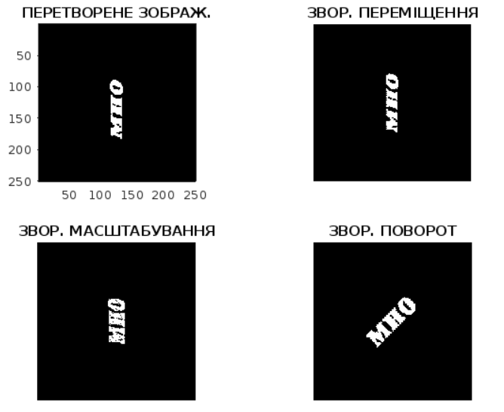
Рис.3.9. Результати зворотних геометричних перетворень – отримання початкового зображення

3.8.10. Виділення контрольних точок відновленого зображення та визначення їх координат за допомогою функції impixel

% визначення координат контрольних точок
figure;
[XRestore3, YRestore3, PRestore3]=impixel(Im2DRestore1);

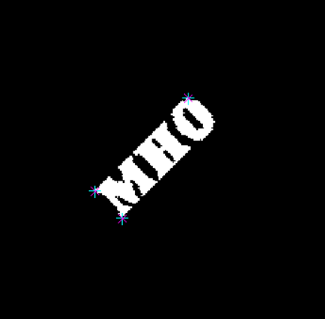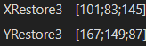
Рис.3.10. Контрольні точки відновленого зображення та їх координати

3.8.11. Визначення контрольних точок відновленого зображення за допомогою розрахунків

% для першої контрольної точки

>> A1transform = [134 184 -36 1]

>> A1transform = 134 184 -36 1

>> A1transform=A1transform - [125 125 0 0]

A1transform = 9 59 -36 1

>> A1restore=A1transform*T3DInv*S3DInv*R3DXInv*R3DYInv*R3DZInv

A1restore = -23.6704 42.3370 -0.4158 1.0000

>> A1restore= A1restore + [125 125 0 0]

A1restore = 101.3296 167.3370 -0.4158 1.0000

% для другої контрольної точки

>> A2transform = [116 179 -42 1]

A2transform = 116 179 -42 1

>> A2transform=A2transform - [125 125 0 0]

A2transform = -9 54 -42 1

>> A2restore=A2transform*T3DInv*S3DInv*R3DXInv*R3DYInv*R3DZInv

A2restore = -42.3475 23.6887 0.4364 1.0000

>> A2restore= A2restore + [125 125 0 0]

A2restore = 82.6525 148.6887 0.4364 1.0000

% для третьої контрольної точки

>> A3transform = [116 93 30 1]

A3transform = 116 93 30 1

>> A3transform=A3transform - [125 125 0 0]

A3transform = -9 -32 30 1

>> A3restore=A3transform*T3DInv*S3DInv*R3DXInv*R3DYInv*R3DZInv

A3restore = 18.6423 -37.3361 0.3439 1.0000

>> A3restore= A3restore + [125 125 0 0]

A3restore = 143.6423 87.6639 0.3439 1.0000

3.8.12. Порівняння результатів розрахованих та отриманих програмно контр. точок на початковому, перетвореному та відновленому шляхом зворотнього геометричного перетворення зображенні

Таблиця 3.4
Результати дослідження та порівняння координат контр. точок
Зображення | Координати контр. точок
Зображення | Ручний розрахунок |  |  |  |  |  | Програмний розрахунок
Зображення | Точка 1 |  | Точка 2 |  | Точка 3 |  | Точка 1 |  | Точка 2 |  | Точка 3
Зображення | x | y | x | y | x | y | x | y | x | y | x | y
Початкове  A₀(x₀,y₀) | 101 | 167 | 83 | 149 | 144 | 87 | 101 | 167 | 83 | 149 | 144 | 87
Перетворене  A_{П}(x_{П},y_{П}) | 134 | 184 | 116 | 179 | 116 | 92 | 134 | 185 | 116 | 178 | 116 | 92
Відновлене  A_{В}(x_{В},y_{В}) | 101 | 167 | 83 | 149 | 144 | 88 | 101 | 167 | 83 | 149 | 145 | 87
Похибки  ∆x= x_{В}-x₀  або  ∆y= y_{В}-y₀ | 0 | 0 | 0 | 0 | 0 | 1 | 0 | 0 | 0 | 0 | 1 | 0

Виконано порівняння розрахованих та отриманих та отриманих програмно контр. точок на початковому, перетвореному та відновленому шляхом зворотного геометричного перетворення зображенні.
Отримані координати контр. точок співпадають з координатами, отриманими за допомогою функції impixel() MatLab.
Різниця між координатами контр. точок між початковим та відновленим зображенням, які розраховані вручну, дуже незначна. Вона виникає через неврахування дробової частини координат.

Різниця між координатами, контр. точок між початковим та відновленим зображенням, які отримані програмно та визначені за допомогою вимірювання, незначна і пояснюється неточністю при виставленні контр. точок в інтерфейсі функції impixel() та imshow().
Проведені розрахунки свідчать, що можна ефективно геометрично перетворювати зображення та повертати його до початкового стану за допомогою зворотних геометричних перетворень.

3.8.13. Визначення абсолютної похибки вимірювання, дисперсії та середньоквадратичного відхилення

Абсолютне максимальне відхилення

∆max = |∆x, ∆y| = 1 одиниць координат

Дисперсія

$D_{x}= \frac{∆x_{1}^{2}+ ∆x_{2}^{2}+…+∆x_{n}^{2}}{(n-1)}=\frac{1^{2}}{(6-1)}=$ 0.2

$D_{y}= \frac{∆y_{1}^{2}+ ∆y_{2}^{2}+…+∆y_{n}^{2}}{(n-1)}=\frac{1^{2}}{(6-1)}=$ 0.2

Cередньоквадратичне відхилення

$σ_{x}= \sqrt{D_{x}}=\sqrt{0.2}=0.44$

$σ_{y}= \sqrt{D_{y}}=\sqrt{0.2}=0.44$

Абсолютна похибка вимірювання з урахуванням ймовірності

- за таблицею ймовірності Лапласа для ймовірності Р=0.95 коефіцієнт рівний К=1.96

∆ _{x} | _{Pдов = 0,95} = ± $σ_{x}∙K=0.44∙1.96=0.86$ одиниць координат
∆ _{y} | _{Pдов = 0,95} = ± $y∙K=0.44∙1.96=0.86$ одиниць координат

Згідно розрахунків помилки при вимірюванні координати х приблизно такі ж, як і похибки при вимірюванні координати y.
Також у 95 випадках зі ста абсолютна похибка вимірювання х або y буде становити 0,86 одиниць координат.
Значення похибок досить малі порівняно із виміряними значеннями координат, якщо вимірюються координати в 10-ки одиниць координат та більше.

ВИСНОВКИ

Метою курсової роботи було вивчення методів роботи з цифровими зображеннями за допомогою програмно-алгоритмічних засобів комп’ютерної графіки, в тому числі програмного пакету MATLAB/Image Procesing Toolbox.
В курсовій роботі досліджено базові етапи обробки зображень за допомогою геометричного перетворення зображень. Досліджено методи базових геометричних перетворень – масштабування, обертання, перенесення (зсув).
Завдання курсової роботи полягали в дослідженні заданих геометричних перетворень:
- формування двовимірного зображення заданої геометричної фігури;
- виділення контрольних точок геометричної фігури та визначення їх координат за допомогою розрахунку та шляхом вимірювань на сформованому зображенні;
- обчислення координати контрольних точок після застосування до сформованого зображення заданого геометричного перетворення;
- визначення матриць для операцій геометричного перетворення та отримання зображення-результату перетворення;
- порівняння результатів визначення координат контрольних точок, виміряних вручну та обчислених;
- виконання зворотного геометричного перетворення за допомогою матриці оберненого перетворення відносно результатів та через застосування геометричного перетворення на основі координат початкових
та результуючих контрольних точок.
Під час дослідження перевірялись такі методи геометричних перетворень:
- 2D геометричні перетворення для 2D зображень в площині xy;
- 3D геометричні перетворення для 2D зображень, поміщених в 3D простір;
- 3D геометричні перетворення для плоских 2D зображень тексту, поміщених в 3D простір.
В ході виконання курсової роботи було підтверджено дієвість методів геометричного перетворення для зміни форми та положення зображень в 2D або 3D системі координат.
Також виконано перевірку можливості зворотного геометричного перетворення із протилежними параметрами, за допомогою якого дійсно вдається відновити початкове зображення.
Значення контрольних точок в початковому, перетвореному та відновленому зображеннях, які отримані ручним розрахунком та за допомогою програми в MATLAB для прямого та зворотного перетворень добре узгоджуються між собою. Метод відновлення зображень дозволяє досягти точності 0,2 … 0,6 одиниць координат з середньоквадратичним відхиленням від 0.44 до 0.77 з імовірність Р=0,95. Ці значення дуже малі, якщо значення самих координат становлять 10-ки чи 100-ні одиниць координат.
Вивчення методів геометричних перетворень є досить актуальним, оскільки методи базових геометричних перетворень є універсальним інструментом, закладеним як у апаратні пристрої так і у програмні засоби, високорівневі мови програмування та бібліотеки, професійне графічне програмне забезпечення. Застосування алгоритмів геометричних перетворень дозволяє досягати високої продуктивності та точності при роботі з цифровими зображеннями, що має вирішальне значення в багатьох галузях — від відеоігор та анімації до наукових досліджень, медичної візуалізації, військової сфери.

СПИСОК ЛІТЕРАТУРИ
1. Михайленко В.Є., Ванін В.В., Ковальов С.М. Інженерна та комп'ютерна графіка : підручник. – 8-е вид. – К. : Каравела, 2018. – 368 с.
2. Пічугін Михайло, Канкін Іван, Воротніков Володимир. Комп'ютерна графіка. Навчальний посібник. – К.: Центр навчальної літератури, 2019. – 346 с.
3. Журавчак Л. М. Програмування комп'ютерної графіки та мультимедійні засоби [Текст] : навчальний посібник / Л. М. Журавчак, О. М. Левченко ; НУ «Львівська політехніка». – Львів : Вид–во Львівської політехніки, 2019. – 276 с.
4. Кормановський, С. І. Інженерна та комп'ютерна графіка: практикум : навчальний посібник / С. І. Кормановський, О. М. Козачко, А. О. Козачко ; ВНТУ. – Вінниця : ВНТУ, 2016. – 163 с.
5. Коцюбинський, В. Ю. Комп'ютерна графіка: навчальний посібник / В. Ю. Коцюбинський, О. Ю. Софина, Л. М. Мельник ; ВНТУ. – Вінниця : ВНТУ, 2015.– 152 с.
6. Мельник, О. П. Інженерна та комп'ютерна графіка: навчальний посібник / О. П. Мельник, А. В. Шевченко, М. П. Боцула ; ВНТУ. – Вінниця : ВНТУ, 2017. – 133 с.
7. Тмєнова, Н. П. Комп'ютерна графіка: навчально–методичний посібник / Н. П. Тмєнова ; КНУ ім. Т. Шевченка. – Київ : Київський університет, 2017. – 111 с.
8. Козяр М. М. Комп'ютерна графіка. AutoCAD: навчальний посібник / М. М. Козяр, Ю. В. Фещук. – Херсон : Грінь Д.С., 2015. – 304 с.
9. Коваленко Б.Д., Ткачук Р.А., Серпученко В.Г. Інженерна та комп'ютерна графіка : Навч. посібник. – К. : Каравела, 2008. – 512с.
10. Ванін В.В., Перевертун В.В., Надкернична Т.М. Комп'ютерна інженерна графіка в середовищі AutoCAD : навч. посібник. – К. : Каравела, 2013. – 336 с.
11. Райковська Г. О. Нарисна геометрія та інженерна графіка: навч. посібник / Г. О. Райковська. – Житомир: ЖДТУ, 2008. – 292 с.
12. Райковська Г.О. Нарисна геометрія. Практикум : навч. посібник / Г. О. Райковська. – Житомир: ЖДТУ, 2013 – 186 с.
13. Райковська Г.О. Інженерна графіка. Практикум : навч. посібник / Г. О. Райковська, Головня В. Д., Глембоцька Л. Є. – ч. 1. – Житомир : ЖДТУ, 2015. – 250 с.
14. Райковська Г.О. Інженерна графіка. Практикум : навч. посібник / Г. О. Райковська, Головня В. Д., Глембоцька Л. Є. – ч. 2. – Житомир : ЖДТУ, 2017. – 116 с
15. Нарисна геометрія: навч. посібник / [Є. А.Антонович, Я. В. Василишин, О. В. Фольта та ін.]; за ред. проф. Є.А. Антоновича. – Львів: Світ, 2004. – 528 с.
16. Інженерна графіка: Довідник / В. М. Богданов, А. П. Верхола, Б. Д. Коваленко та ін.; за ред. А. П. Верхоли. – К.: Техніка, 2001. – 268 с.
17. Верхола А.П.,Богданов В.М.,Коваленко В.Д.,Нігора В.М..Ткачук Р.А. Інженерна графіка: креслення, комп'ютерна графіка : Навчальний посібник. – К. : Каравела, 2006. – 304с.
18. Бакка М.Т., Редчиць В.С., Кальчук С.В. Основи проектування, інженерна та комп'ютерна графіка : навч. посібник. – Ж. : ЖІТІ, 2002. – 371с.
19. Березовський, В. С. Основи комп'ютерної графіки / В. С. Березовський, В. О. Потієнко, І. О. Завадський ; за ред. А. М. Гуржія. – Київ : Вид. група BHV, 2009. – 400 c.
20. Веселовська, Г. В. Комп'ютерна графіка: навчальний посібник / Г. В. Веселовська, В. Є. Ходаков, В. М. Веселовський. – Херсон : ОЛДІ– плюс, 2008. – 584 с.
21. Збірник задач з інженерної та комп’ютерної графіки: навч. посіб. / [В. Є. Михайленко, В. М. Найдиш, А. М. Підкоритов, І. А. Скидан]; за ред. В. Є. Михайленка. – К.: Вища шк., 2003. – 159 с.
22. Нарисна геометрія: Підручник / В. Є. Михайленко, М. Ф. Євстіфеєв, С. М. Ковальов, О. В. Кащенко; за ред. В. Є. Михайленка. – [2-ге вид., перероб.]. – К.: Вища шк., 2004. – 303 с.
23. Райковська Г. О. Нарисна геометрія та інженерна графіка: навч. посібник / Г. О. Райковська. – Житомир: ЖДТУ, 2008. – 292 с.
24. Інженерна графіка: підручник [для студентів вищ. навч. закладів освіти] / В. Є. Михайленко, В. В. Ванін, С. М. Ковальов; за ред. В. Є. Михайленка. – Львів: Піча Ю. В.; К.: «Каравела»; Львів: «Новий Світ– 2000», 2002. – 284 с.
25. Інженерна та комп’ютерна графіка: підручник / В. Є. Михайленко, В. М. Найдиш, А. М. Підкоритов, І. А. Скидан; за ред. В. Є. Михайленка.
– [2-ге вид., перероб]. – К.: Вища шк., 2001. – 350 с.

Додаток 1
Програма прямого та оберненого двовимірного перетворення зображення

% початкові дані
clear all;
M=250; N=250; H=90; L=80; Alfa=45;
Tetaz=45; Tetay=15; Tetax=40;
Tz=0; Ty=10; Tx=0;
Sz=1.3; Sy=1.3; Sx=0.7;
% формування початкового зображення
Im2D=zeros(M,N);
Im2D(round(M/2-L/2):round(M/2+L/2),round(N/2-H/2):round(N/2+H/2))=1;
Im2D=imrotate(Im2D,Alfa,'crop'); % в градусах проти год. стр.
figure; imshow(Im2D); title('ПОЧАТКОВЕ ЗОБРАЖЕННЯ');
% матриці прямого геометричного перетворення
R2D=[cos(Tetaz*pi/180) sin(Tetaz*pi/180) 0
-sin(Tetaz*pi/180) cos(Tetaz*pi/180) 0
0 0 1]; % в рад за год. стр.
S2D=[Sx 0 0
0 Sy 0
0 0 1]; % розтяг
T2D=[1 0 0
0 1 0
Tx Ty 1]; % перенес. праворуч та вниз
TFormR2D=maketform('affine',R2D);
TFormS2D=maketform('affine',S2D);
TFormT2D=maketform('affine',T2D);
% пряме геометричне перетворення початкового зображення
Im2DTransform1=imtransform(Im2D,TFormR2D,...
'UData',[-round(N/2)+1 round(N/2)],'VData',[-round(M/2)+1 round(M/2)],...
'XData',[-round(N/2)+1 round(N/2)],'YData',[-round(M/2)+1 round(M/2)]);
Im2DTransform2=imtransform(Im2DTransform1,TFormS2D,...
'UData',[-round(N/2)+1 round(N/2)],'VData',[-round(M/2)+1 round(M/2)],...
'XData',[-round(N/2)+1 round(N/2)],'YData',[-round(M/2)+1 round(M/2)]);
Im2DTransform3=imtransform(Im2DTransform2,TFormT2D,...
'UData',[-round(N/2)+1 round(N/2)],'VData',[-round(M/2)+1 round(M/2)],...
'XData',[-round(N/2)+1 round(N/2)],'YData',[-round(M/2)+1 round(M/2)]);
% виведення перетвореного зображення
figure; subplot(2,2,1); imshow(Im2D); title('ПОЧАТКОВЕ ЗОБРАЖЕННЯ');
subplot(2,2,2); imshow(Im2DTransform1); title('ПОВОРОТ');
subplot(2,2,3); imshow(Im2DTransform2);
title('МАСШТАБ');
subplot(2,2,4); imshow(Im2DTransform3);
title('ПЕРЕМІЩЕННЯ');
% матриці зворотного геометричного перетворення
R2DInv=[cos(Tetaz*pi/180) -sin(Tetaz*pi/180) 0
sin(Tetaz*pi/180) cos(Tetaz*pi/180) 0
0 0 1]; % в рад. за год. стр.
S2DInv=[1/Sx 0 0
0 1/Sy 0
0 0 1]; % розтяг
T2DInv=[1 0 0
0 1 0
-Tx -Ty 1]; % перенес. вправо та вниз
TFormT2DInv=maketform('affine',T2DInv);
TFormS2DInv=maketform('affine',S2DInv);
TFormR2DInv=maketform('affine',R2DInv);

% зворотне геометричне перетворення зображення
Im2DRestore1=imtransform(Im2DTransform3,TFormT2DInv,...
'UData',[-round(N/2)+1 round(N/2)],'VData',[-round(M/2)+1 round(M/2)],...
'XData',[-round(N/2)+1 round(N/2)],'YData',[-round(M/2)+1 round(M/2)]);
Im2DRestore2=imtransform(Im2DRestore1,TFormS2DInv,...
'UData',[-round(N/2)+1 round(N/2)],'VData',[-round(M/2)+1 round(M/2)],...
'XData',[-round(N/2)+1 round(N/2)],'YData',[-round(M/2)+1 round(M/2)]);
Im2DRestore3=imtransform(Im2DRestore2,TFormR2DInv,...
'UData',[-round(N/2)+1 round(N/2)],'VData',[-round(M/2)+1 round(M/2)],...
'XData',[-round(N/2)+1 round(N/2)],'YData',[-round(M/2)+1 round(M/2)]);
% виведення відновленого зображення
figure; subplot(2,2,1); imshow(Im2DTransform3);
title('ПЕРЕТВОРЕНЕ ЗОБРАЖЕННЯ');
subplot(2,2,2); imshow(Im2DRestore1); title('ЗВОР. ПЕРЕМІЩЕННЯ');
subplot(2,2,3); imshow(Im2DRestore2); title('ЗВОР. МАСШТАБ');
subplot(2,2,4); imshow(Im2DRestore3); title('ЗВОР. ПОВОРОТ');
% визначення координат контрольних точок
figure;
[XStart, YStart, PStart]=impixel(Im2D);
[XTransform3, YTransform3, PTransform3]=impixel(Im2DTransform3);
[XRestore3, YRestore3, PRestore3]=impixel(Im2DRestore3);

Додаток 2
Програма прямого та оберненого тривимірного перетворення зображення
% початкові дані
clear all;
M=250; N=250; H=90; L=80; Alfa=45;
%Tetaz=-45; Tetay=-15; Tetax=-40;
Tetaz=-45; Tetay=-15; Tetax=-40;
Tz=0; Ty=10; Tx=0;
Sz=1.3; Sy=1.3; Sx=0.7;
% формування початкового зображення
% Im2D=im2double(imread('c:\АБВ.bmp'));
% [M, N]=size(Im2D);
Im2D=zeros(M,N);
Im2D(round(M/2-L/2):round(M/2+L/2),round(N/2-H/2):round(N/2+H/2))=1;
Im2D=imrotate(Im2D,Alfa,'crop'); % в градусах проти год. стр.
%figure; imshow(Im2D); title('ПОЧАТКОВЕ ЗОБРАЖЕННЯ');
% матриці прямого геометричного перетворення
R3DX=[1 0 0 0
0 cos(Tetax*pi/180) sin(Tetax*pi/180) 0
0 -sin(Tetax*pi/180) cos(Tetax*pi/180) 0
0 0 0 1]; %поворот
R3DY=[cos(Tetay*pi/180) 0 -sin(Tetay*pi/180) 0
0 1 0 0
sin(Tetay*pi/180) 0 cos(Tetay*pi/180) 0
0 0 0 1]; % в рад. за год. стр.
R3DZ=[cos(Tetaz*pi/180) sin(Tetaz*pi/180) 0 0
-sin(Tetaz*pi/180) cos(Tetaz*pi/180) 0 0
0 0 1 0
0 0 0 1];
% в рад за год. стр.
R3D=R3DZ*R3DY*R3DX;
S3D=[Sx 0 0 0
0 Sy 0 0
0 0 Sz 0
0 0 0 1]; % розтяг, разів
T3D=[1 0 0 0
0 1 0 0
0 0 1 0
Tx Ty Tz 1]; % перенесення праворуч та вниз
TFormR3D=maketform('affine',R3D);
TFormS3D=maketform('affine',S3D);
TFormT3D=maketform('affine',T3D);
MP3D=[1 0 0 0 % координати X залишаються незмінними.
0 1 0 0 % координати Y також зберігаються.
0 0 0 0 % координати Z повністю усуваються (Z → 0).
0 0 0 1]; % зберігає афінне представлення (гомогенна координата).
% ортографічна проєкція
TFormMP3D=maketform('projective',MP3D);

% пряме геометричне перетворення початкового зображення
A3D=zeros(M*N,3); % всьго точок m*n
k=0;
for j=1:M
for i=1:N
if Im2D(j,i)>=0.5
k=k+1;
A3D(k,1)=i-round(N/2)+1;
A3D(k,2)=j-round(M/2)+1;
end
end
end
B3D=A3D(1:k,:);
C3D1=tformfwd(TFormR3D, B3D);
C3D2=tformfwd(TFormS3D, C3D1);
C3D3=tformfwd(TFormT3D, C3D2);
D3D1=tformfwd(TFormMP3D, C3D1);
D3D2=tformfwd(TFormMP3D, C3D2);
D3D3=tformfwd(TFormMP3D, C3D3);
Im2DTransform1=zeros(M,N);
for i=1:k
x=round(D3D1(i,1)+round(N/2)-1);
y=round(D3D1(i,2)+round(M/2)-1);
Im2DTransform1(y,x)=1;
end
Im2DTransform2=zeros(M,N);
for i=1:k
x=round(D3D2(i,1)+round(N/2)-1);
y=round(D3D2(i,2)+round(M/2)-1);
Im2DTransform2(y,x)=1;
end
Im2DTransform3=zeros(M,N);
for i=1:k
x=round(D3D3(i,1)+round(N/2)-1);
y=round(D3D3(i,2)+round(M/2)-1);
Im2DTransform3(y,x)=1;
end
% виведення перетвореного зображення
figure;
subplot(2,2,1); imshow(Im2D); axis on; title('ПОЧАТКОВЕ ЗОБРАЖЕННЯ');
subplot(2,2,2); imshow(Im2DTransform1); title('ПРОЄКЦІЯ ПОВОРОТУ');
subplot(2,2,3); imshow(Im2DTransform2); title('ПРОЄКЦІЯ МАСШТАБУВАННЯ');
subplot(2,2,4); imshow(Im2DTransform3); title('ПРОЄКЦІЯ ЗМІЩЕННЯ');
% матриці зворотного геометричного перетворення
% R3DXInv=[1 0 0 0
% 0 cos(Tetax*pi/180) -sin(Tetax*pi/180) 0
% 0 sin(Tetax*pi/180) cos(Tetax*pi/180) 0
% 0 0 0 1]; %поворот
% R3DYInv=[cos(Tetay*pi/180) 0 sin(Tetay*pi/180) 0
% 0 1 0 0
% -sin(Tetay*pi/180) 0 cos(Tetay*pi/180) 0
% 0 0 0 1]; % в рад по час стр
% R3DZInv=[cos(Tetaz*pi/180) -sin(Tetaz*pi/180) 0 0
% sin(Tetaz*pi/180) cos(Tetaz*pi/180) 0 0
% 0 0 1 0
% 0 0 0 1];
% в рад за год. стр.
% R3DInv=R3DZInv*R3DYInv*R3DXInv;
% S3DInv=[1/Sx 0 0 0
% 0 1/Sy 0 0
% 0 0 1/Sz 0
% 0 0 0 1]; % розтяг, разів
% T3DInv=[1 0 0 0
% 0 1 0 0
% 0 0 1 0
% -Tx -Ty -Tz 1]; % перенесення праворуч та вниз
% TFormR3DInv=maketform('affine',R3DInv);
% TFormS3DInv=maketform('affine',S3DInv);
% TFormT3DInv=maketform('affine',T3DInv);

% зворотне геометричне перетворення початкового зображення
C3D2Restore=tforminv(TFormT3D, C3D3);
C3D1Restore=tforminv(TFormS3D, C3D2Restore);
B3DRestore=tforminv(TFormR3D, C3D1Restore);
D3D3Restore=tformfwd(TFormMP3D, C3D2Restore);
D3D2Restore=tformfwd(TFormMP3D, C3D1Restore);
D3D1Restore=tformfwd(TFormMP3D, B3DRestore);
Im2DRestore3=zeros(M,N);
for i=1:k
x=round(D3D3Restore(i,1)+round(N/2)-1);
y=round(D3D3Restore(i,2)+round(M/2)-1);
Im2DRestore3(y,x)=1;
end
Im2DRestore2=zeros(M,N);
for i=1:k
x=round(D3D2Restore(i,1)+round(N/2)-1);
y=round(D3D2Restore(i,2)+round(M/2)-1);
Im2DRestore2(y,x)=1;
end
Im2DRestore1=zeros(M,N);
for i=1:k
x=round(D3D1Restore(i,1)+round(N/2)-1);
y=round(D3D1Restore(i,2)+round(M/2)-1);
Im2DRestore1(y,x)=1;
end
% виведення відновленого зображення
figure;
subplot(2,2,1); imshow(Im2DTransform3); title('ПЕРЕТВОРЕНЕ ЗОБРАЖ.');
subplot(2,2,2); imshow(Im2DRestore3); title('ЗВОР. ПЕРЕМІЩЕННЯ');
subplot(2,2,3); imshow(Im2DRestore2); title('ЗВОР. МАСШТАБУВАННЯ');
subplot(2,2,4); imshow(Im2DRestore1); title('ЗВОР. ПОВОРОТ');

figure;

[XStart, YStart, PStart]=impixel(Im2D);
[XTransform3, YTransform3, PTransform3]=impixel(Im2DTransform3);
[XRestore3, YRestore3, PRestore3]=impixel(Im2DRestore1);

